НАЦІОНАЛЬНИЙ УНІВЕРСИТЕТ ФІЗИЧНОГО ВИХОВАННЯ І СПОРТУ УКРАЇНИ

ФАКУЛЬТЕТ СПОРТУ ТА МЕНЕДЖМЕНТУ

КАФЕДРА КІНЕЗІОЛОГІЇ ТА ФІЗКУЛЬТУРНО-СПОРТИВНОЇ РЕАБІЛІТАЦІЇ

Пояснювальна записка
до магістерської роботи
на здобуття ступеня магістра

на тему: «ПРОФІЛАКТИКА ТРАВМАТИЗМУ У СПОРТСМЕНОК, ЩО СПЕЦІАЛІЗУЮТЬСЯ У ХУДОЖНІЙ ГІМНАСТИЦІ, НА ОСНОВІ АНАЛІЗУ ТЕХНІКИ ВИКОНАННЯ ОКРЕМИХ ЕЛЕМЕНТІВ ЗМАГАЛЬНИХ ВПРАВ»

Виконала: здобувач вищої освіти
другого (магістерського) рівня
Смирнова Ольга

Науковий керівник: Гамалій В. В.,
професор кафедри кінезіології та фізкультурно-спортивної реабілітації

Рецензент: Максимова Ю.А.
доцент кафедри гімнастики

Рекомендовано до захисту на засіданні кафедри (протокол № __ від _______ 2022р.)

Завідувач кафедри: Кашуба В.О.
доктор наук фіз.вих., професор
______________________________
(підпис)

ЗМІСТ
стор.
ВСТУП…………………………………………………...............................
РОЗДІЛ 1. |  | СПОРТИВНИЙ ТРАВМАТИЗМ У СПОРТСМЕНОК, ЯКІ ЗАЙМАЮТТСЯ ХУДОЖНЬОЮ ГІМНАСТИКОЮ
1.1. |  | Особливості художньої гімнастики як виду спорту та вимоги до виконання змагальних вправ……………………..
1.2. |  | Причини, механізми та умови виникнення травм у спортсменок, які займаються художньою гімнастикою…….
1.2.1 |  | Класифікація й ознаки травм, що виникають під час заняття художньою гімнастикою……………………………………..
1.2.2 |  | Локалізація травм спортсменок при заняттях захудожньою гімнастикою: травми спини, травми коліна, травми гомілковостопного суглобу, травми стопи………………….
1.3. |  | Попередження травматизму, нещасних випадків під час занять художньою гімнастикою………………………………
 |  | Висновки до розділу 1…………………………………….
РОЗДІЛ 2 |  | МЕТОДИ ТА ОРГАНІЗАЦІЇ ДОСЛІДЖЕННЯ .……....
2.1 |  | Методи дослідження……………………………………….
2.1.1 |  | Аналіз та узагальнення даних спеціальної науково–методичної літератури, інформації з мережі Інтернет з задекларованої проблеми …………………………………….
2.1.2 |  | Вивчення передового практичного досвіду щодо попередження травматизму…………………………………...
2.1.3 |  | Анкетування
2.1.4 |  | Фото та відеозйомка……………………………………………
2.1.5 |  | Біомеханічний аналіз…………………………………………
2.2 |  | Організація дослідження.…………………………………
РОЗДІЛ 3 |  | ПРОФІЛАКТИКА ТРАВМАТИЗМУ У СПОРТСМЕНОК ПРИ ЗАНЯТТЯХ ХУДОЖНЬОЮ ГІМНАСТИКОЮ……………………………………………..
3.1. |  | Біомеханічний аналіз травмонебезпечних елементів техніки змагальних вправ……………………………………………….
3.2. |  | Авторська програма профілактики травматизму при заняттях художньою гімнастикою…………………………..
 | Висновки до розділу 3…………………………………………
ВИСНОВКИ …………………………………………………………….
СПИСОК ВИКОРИСТАНИХ ЛІТЕРАТУРНИХ ДЖЕРЕЛ………...

ВСТУП
Художня гімнастика – один з найвидовищніших та витончених видів спорту, сутність якого складає виконання різних гімнастичних, акробатичних і танцювальних вправ та елементів без предмету або з предметом під музичний супровід [10 ]. Водночас це вид спорту, що вимагає складної координації. Діти, які мріють стати професійними та вправними художніми гімнастками, повинні досконало володіти своїм тілом і, так би мовити, знати особливості опорно-рухового апарату з тим, щоб в процесі тренувань і змагальних виступів запобігти його травмуванню [20 ]. В умовах сучасного спорту інтенсивна тренувальна та змагальна діяльність призводить до хронічного перенапруги локомоторного апарату та загальної втоми, і, як наслідок, до виникнення різних травм у спортсменів [9 ].
Причини можливих травм гімнасток-художниць вивчені досить широко. Для зменшення травматизму в художній гімнастиці застосовуються інноваційні розробки, що виявляють «слабкі місця» в організації тренувального процесу, у тому числі різні методи статистики та інформатики для оптимального планування тренувань, виявлення та корекції помилок виконання [44, 54]. Sands та співр. [48] застосовують можливості нейронних мереж для розпізнавання образів для виявлення та класифікації помилок при виконанні акробатичних елементів. Димитрова та співавт. [33] використовують байесівські мережі для оцінки ризику травми в результаті спільного впливу багатьох факторів ризику в тренувальному процесі гімнасток. Tepas [52.] стверджує, що інтелектуальний аналіз даних є незамінним помічником при здійсненні цілеспрямованої профілактики дитячого травматизму.
Багато авторів велике значення надають використанню балансувальних мату і диска. Крім того, що робота на них покращує загальну координацію, дрібні м'язові рухи для збереження балансу істотно зміцнює зв'язки і сухожилля і особливо важливі для профілактики травм колінного та гомілковостопного суглоба [7, 9,38, 40, 41].
За результатами досліджень, найбільша кількість травм у художній гімнастиці припадає на нижні кінцівки (гомілкостоп – 38 % від усіх травм, коліна – 19 %, тазостегновий суглоб – 15 %) та хребет-17 % [30]. І необхідно приділити особливу увагу зміцненню саме цих травмонебезпечних зон .
Високий рівень травматизму безпосередньо пов'язаний з розвитком стрибучості, гнучкості та обертальних здібностей. Ці елементи начебто дуже легкі, оскільки гімнастки роблять їх невимушено, але ніхто не замислюється про те, яка виснажлива, механічна, важка і довга робота була проведена, щоб досягти абсолютно вільного гімнастичного руху [20, 27].
На жаль, у масовій художній гімнастиці – у спортивних школах, клубах – далеко не всі тренери усвідомлюють необхідність регулярних занять гімнасток за спеціальними комплексами, спрямованими проти можливих травм. Економія часу на тренуваннях, несвідомість важливості цієї роботи, а часто елементарна нестача знань і професійної майстерності призводить до масового травматизму, втрати для спорту талановитих гімнасток, можливо, потенційних чемпіонок, а головне - погіршення якості подальшого життя дітей [ 2, 9].
Наведені вище дані свідчать про необхідність систематизації наявного масиву знань, орієнтованих на попередження травматизму в художній гімнастиці, що є однією із нагальних проблем, яку необхідно вирішувати в процесі тренувально-змагальної діяльності спортсменок, а також розробки новіх підходів для профілактики травматизму юних гімнасток.
Зв'язок роботи із науковими планами, темами. Робота виконана відповідно до плану науково-дослідної роботи у сфері фізичної культури та спорту на 2020–2025 роки. Міністерства України у справах сім'ї, молоді та спорту по темі 3.2 «Теоретико методичні основи біомеханічних технологій у фізичному вихованні, спорті, реабілітації з урахуванням індивідуальних особливостей моторики людини» (номер державної реєстрації 0121U107944).
Мета дослідження – розробити авторську програму для проведення профілактики травматизму у спортсменок, що спеціалізуються у художній гімнастиці.
Завдання дослідження:
1. Систематизувати та узагальнити сучасні знання та результати практичного досвіду з питання профілактики травматизму у спортсменок, що спеціалізуються у художній гімнастиці
2. Вивчити особливості рухової функції юних гімнасток в процесі здійснення тренувально-змагальної діяльності.
3. Розробити авторську програму для проведення профілактики травматизму у спортсменок, що спеціалізуються у художній гімнастиці, на основі аналізу техніки виконання окремих елементів змагальних вправ
Об'єкт дослідження – процес технічної підготовки спортсменок, що спеціалізуються в художній гімнастиці.
Предмет дослідження – заходи попередження травматизму під час занять художньою гімнастикою.
Методи дослідження – аналіз, систематизація та узагальнення даних науково-методичної літератури, даних мережі Інтернет, вивчення передового практичного досвіду щодо попередження травматизму, анкетування, фото та відеозйомка, біомеханічний аналіз, методи математичної статистики.
Наукова новизна дослідження полягає в тому, що:
- розроблена авторська програма профілактики травматизму спортсменок, що займаються художньою гімнстикою
- отримали подальший розвиток теоретико-методичні засади організації процесу профілакики травматизму юних спортсменок, що займаються художньою гімнстикою
- Практична значимість роботи полягає у можливості застосування розробленої програми та методичних напрацювань у процесі організації тренувально-змагальної діяльності юних спортсменок, що займаються художньою гімнастикою.

РОЗДІЛ 1
СПОРТИВНИЙ ТРАВМАТИЗМ У СПОРТСМЕНОК, ЯКІ ЗАЙМАЮТЬСЯ ХУДОЖНЬОЮ ГІМНАСТИКОЮ

  - Особливості художньої гімнастики як виду спорту та вимоги до виконання змагальних вправ.
Художня гімнастика – один з найвидовищніших та витончених видів спорту, сутність якого складає виконання різних гімнастичних, акробатичних і танцювальних вправ та елементів без предмету або з предметом під музичний супровід.
Художня гімнастика виникла завдяки французькому вченому Жоржу Демені, який запропонував використовувати у спорті вправи з предметами, танцювальні кроки та інше, надалі усе це і склало основу цієї дисципліни. Ще один важливий вклад зробила Айседора Дункан, яка створила «вільний танець» і започаткувала вільну імпровізацію [3].
Спортивну направленість художня гімнастика починає здобувати з 1913 року, коли була відкрита Вища школа художнього руху в інституті фізичної культури ім. П.Ф. Лесгафта у Санкт-Петербурзі. Усі педагоги цієї школи мали унікальний досвід викладання естетичної гімнастики, ритмічної гімнастики, танцювальної гімнастики та вільного танцю. Саме об’єднання усіх цих стилів підштовхнуло до виникнення художньої гімнастики.
У 1941 році було проведено перший чемпіонат Ленінграду з художньої гімнастики, у 1945 році була створена перша секція художньої гімнастики, пізніше перетворена у федерацію СРСР. У 1948 році відбувся перший чемпіонат СРСР, у 1965 – Кубок СРСР, у 1966 – всесоюзні дитячі змагання [19].
Гімнастки починають виступати за межами СРСР і художню гімнастику офіційно визнають видом спорту.
У 1960 році у Софії відбулася перша офіційна зустріч: Болгарія – СРСР – Чехословакія, а через 3 роки у Будапешті відбулися перші офіційні міжнародні змагання – Кубок Європи.
У 1967 році з’являється новий командний вид – змагання у групових вправах. У цьому ж році був проведений перший чемпіонат світу у групових вправах.
У 1980 році після завершення Олімпійських ігор, на конгресі МОК було прийнято рішення додати художню гімнастику у програму Олімпійських ігор, а з 1984 року починається Олімпійська історія художньої гімнастики [19].
Художня гімнастика – ациклічний, складнокоординований вид спорту. Програма передбачає вільне пересування гімнастки по майданчику з виконанням вправ, що включають елементи танцю, пластики, міміки, пантоміміки, ритмічно узгоджених з музикою рухів без предмета і з предметами, а також деякі елементи спрощеної стилізованої акробатики (напівакробатики) у формах, що допускаються правилами: стрибки, обертання, перекиди, махи ногами, нахили, прогини, шпагати. Таким чином, предметом вивчення у художній гімнастиці є мистецтво виразного руху [6].
Оскільки оцінюється не тільки кількість і складність елементів, але й виразність, артистичність виконання, важливим фактором є зовнішні данні гімнастки. Вважається, що ідеальна гімнастка – це дівчина астенічної статури: висока, довгонога, з тонкими кістками, що не набирає ваги. Але, водночас, світу відомо чимало випадків, коли дівчата середнього зросту та нефактурної комплекції ставали чемпіонками.
Насамперед, фактура – ​​це ефектність. Така гімнастка привертає увагу глядачів, суддів та тренерів на змаганнях, на неї приємно дивитись. При правильному підході фактура має зовнішній ефект. За рахунок невеликої ваги тонкі, довгоногі спортсменки легко відштовхуються і високо стрибають, вони мають більшу (порівняно із середньостатистичними суперницями) амплітуду рухів.
Також у класичному танці високий підйом грає чималу естетичну роль, створюючи своїм витягнутим підйомом разом із витягнутою ногою закінчену лінію малюнку танцю [7].
Ще одним показником виразності є довгі кінцівки, яке поєднується з поняттям «коефіцієнт фактурності». Його визначають наступним чином: вимірюють зріст стоячи і сидячи, потім зріст сидячи ділять на зріст стоячи і множать на 100%. Тобто визначають, яку частину зросту становить тулуб та голова разом узяті. Балетна норма (працює для гімнасток): 49-52%. Чим нижче це значення, тим краще. Пояснити зміст цих обчислень можна так: ноги мають бути як мінімум однієї довжини із сумою довжини тулуба та голови. Але краще, якщо ноги будуть довшими, а коефіцієнт меншим за 50% [10].
Вправи художньої гімнастики характеризуються переважно довільним управлінням рухом. Дії гімнастки, що вільно пересувається майданчиком, лише мінімальною мірою обмежуються будь-якими зовнішніми, штучно встановленими умовами, на відміну, наприклад, від дій представниць спортивної гімнастики. Тому одне з основних завдань технічної підготовки у художній гімнастиці пов'язана з мистецтвом володіння своїм тілом у природних умовах.
Остання обставина значною мірою визначає і структуру фізичних якостей, які необхідні для занять художньою гімнастикою, і які розвиваються при тренуваннях. Вочевидь, що у художній гімнастиці не може бути яскраво вираженої проблеми розвитку та вдосконалення таких рухових якостей, як, наприклад, статична сила чи швидкісна сила м'язів плечового поясу, силова витривалість тощо [12,13].
Одна з найважливіших фізичних якостей, необхідних для занять художньою гімнастикою, - гнучкість у всіх її проявах - пасивна, активна, гранично розвинена гнучкість у кульшових суглобах та хребті. Гнучкість - основа майже всіх елементів і залишається значущою за будь-яких правил. Гнучкість - показник пластичності тіла спортсменки, надає композиції виразності, сприяючи цим створенню сценічного образу. Не менш важливою є виворітність. Виворітність ніг – це здатність розгорнути ноги (стегна, гомілки та стопи) назовні. Виворітність – основа класичного танцю, без неї деякі елементи навіть не те, що будуть невиразними, їх неможливо буде зробити. Чи можна розвинути виворітність? Можна, але якщо до неї є вроджена схильність. Якщо ж схильності немає, ніякими вправами суглоби не розгорнути, більше того, їх можна травмувати. Крім того, специфіка цього виду спорту потребує розвитку та вдосконалення тонкої координації рухів, почуття ритму, музичності, артистичності [31]
Вправи художньої гімнастики пред'являють значні вимоги до серцево-судинної та дихальної систем організму, що займаються. Про це свідчать підвищення частоти серцевих скорочень при виконанні вправ класифікаційної програми до граничної, значні розміри кисневого боргу та кисневого запиту. Тренувальні заняття проходять з високою інтенсивністю (протягом тренування частота пульсу в середньому становить 148 уд/хв). У зв'язку з цим, висококваліфіковані гімнастки характеризуються високим функціональним рівнем систем вегетативного обслуговування [38].
Складність структури рухових дій гімнасток зумовлює необхідність запам'ятовувати великий обсяг незалежних рухів. Це висуває вимоги до пам'яті гімнасток, а також до таких якостей, як старанність, ясність та повнота зорових уявлень, точність відтворення руху.
Якість виконання вправ (виразність, артистичність тощо) диктує необхідність формування здатності до самоконтролю та корекції м'язових зусиль, стійкості уваги, уміння концентрувати та розподіляти увагу, швидкості реагування, швидкості мислення, кмітливості, самокритичності, наполегливості [55].
Художня гімнастика – достатньо молодий вид спорту, оскільки описані вище фізичні якості і вимоги можливо виконати, займаючись з дитинства. У дорослому віці, навіть у підлітковому, розпочати займатися художньою гімнастикою можна тільки на рівні аматорів, професійну планку досягнути вже не вдасться. Оптимальний вік для початку занять – 5 років.
Як говорилося вище, виступи можуть відбуватися з предметами або без предмету, але останнім часом на змаганнях світового класу виступи без предмета не проводяться, вони залишилися у дитячих розрядах. У групових вправах одночасно мають використовуватися один або два види предметів. Усі вправи йдуть під фонограму. Вибір музики повністю залежить від побажань гімнастки та тренера. Але кожна індивідуальна вправа має бути тривалістю від 75 до 90 секунд, групова – від 135 до 150 секунд. Змагання з художньої гімнастики відбуваються на гімнастичному килимі розміром 13х13 метрів [14].
На Олімпіаді розігрується першість у класичному багатоборстві, що включає 4 композиції в індивідуальній першості, 2 композиції у груповій першості. Окрім цього, на Чемпіонатах, Кубках Світу ведеться боротьба за медалі в окремих видах вправ. Проходять командні змагання, де зараховуються і групові, і особисті результати.
Виступи оцінюють 3 бригади суддів:
- Складність (D) оцінюють 2 підгрупи суддів – DB (2 судді оцінюють складність елементів тіла та динамічних елементів з обертанням) і DA (2 судді оцінюють складність елементів з предметом).
- Артистизм (А) оцінюють 4 судді (артистичні помилки).
- Виконання (Е) оцінюють 4 судді (технічні помилки).
Загальна оцінка виводиться за формулою –
Оцінка = DB+DA+A+E
У художній гімнастиці є 5 видів предметів: скакалка, обруч, м’яч, булави, стрічка. Скакалки бувають прядив'яні або синтетичні та мають бути пропорційні зросту гімнастки, не повинні мати ніяких ручок, замість них на кінцях зав’язують вузли.
Обручі виготовляють синтетичні з внутрішнім діаметром від 80 до 90 см, з вагою 300 гр.
М’ячі виготовляються з високоякісної гуми або каучукового сплаву з діаметром від 18 до 20 см, вага 400 гр.
Булави виготовляються з каучука, гуми та пластику, довжина 40-50 см, вага 150 гр.
Стрічка виготовляється з атласу або іншої схожої тканини, довжина 5-6 м. Паличка, за яку кріпиться стрічка, виготовляється з дерева або пластика, довжина 50-60 см.
Розглянемо більш детально вимоги до змагальних програм в індивідуальній першості. Наразі і сеньйорки, і юніорки на офіційних змаганнях виконують 4 композиції: обруч, м′яч, булави, стрічка. Кожна композиція сеньйорки має містити мінімум 3 (максимум 9) елементів складності тіла, обов′язково по 1 з кожної групи: 1 рівновага, 1 обертання (поворот), 1 стрибок, усі інші (ще можна виконати 6 елементів) можуть бути з будь-якої групи. Звичайно на змаганнях усі виконують не менше 9 елементів, оскільки кожен з них приносить бали. Також у програмі обов′язково має бути 2 хвилі всім тіло та максимум 5 динамічних елементів з обертанням (ризиків). Що стосується складності предмету, то у композиції може бути від 1 до 20 технічних елементів предмету, які виконуються з особливими критеріями.
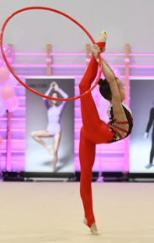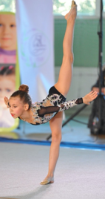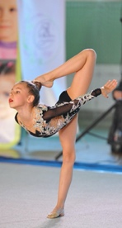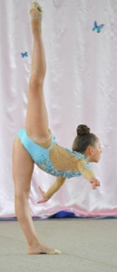
Мал.1 Елементи складності тіла у художній гімнастиці
Відповідно до теми роботи нас більше цікавлять елементи складності тіла, оскільки саме під час їх виконання йде максимальне навантаження на опорно-руховий апарат гімнастки. Нагадаємо, що за новими правила в нас є 3 групи складностей виконання вправ: рівновага, обертання (поворот, пірует), стрибок. У кожного елемента є відповідно своя вартість від 0,1 до 0,7, але можна набрати і більший бал за рахунок виконання серій поворотів або комбінованих складностей. Чим більше обертів виконує гімнастка, тим більший бал вона отримує. Наприклад, базовий поворот кільце з допомогою руки на 360° коштує 0,3, але якщо гімнастка виконує 4 оберти у такій формі, то відповідно отримує за кожен додатковий оберт 0,2 , і у сумі виходить 0,3+0,2+0,2+0,2=0,9 за даний елемент. Щодо комбінованих елементів, їх наразі сеньйоркам можна виконати максимум 3. Комбінована складність тіла – це 2 складності тіла, які виконуються зв′язно, послідовно. Є певні вимоги щодо виконання елементів у такій складності та переходу між ними. Якщо ці вимоги виконуються гімнасткою, то відповідно складність зараховується. В такому випадку гімнастка виконує вже не 9 елементі, а 12, причому 6 із них вона попарно виконує без можливості відпочинку та повернення у більш спокійний стан, задіяних частин тіла. При цьому навантаження на ці зони йде збільшене. Наприклад, гімнастка виконує на напівпальці рівновагу «панше» + рівновагу «панше кільце» . За таку складність вона отримує 0,5+0,5 = 1 бал. При цьому навантаження на опорну ногу (гомілковостопний та колінний суглоби) йде удвічі довше.
Кожна гімнастка та її тренер прагнуть набрати найбільш можливу кількість балів, відповідно до цього обирають і елементи. Грамотний, досвідчений тренер завжди підбирає елементи індивідуально для гімнастки відповідно до її природніх задатків та можливостей. Елементів з високою вартістю досить багато і можна вибрати найбільш придатливі для себе, тим самим мінімізуючи травматизм. Якщо ж виконувати елементи, які потребують надмірного перенавантаження, до якого не здатний організм гімнастки – травми не уникнути.

  - Причини, механізми та умови виникнення травм у спортсменок, які займаються художньою гімнастикою

Художня гімнастика – вид спорту, що вимагає складної координації. Діти, які мріють стати професійними та вправними художніми гімнастками, повинні досконало володіти своїм тілом і, так би мовити, знати особливості опорно-рухового апарату. Без цих знань і відчуттів гімнастка ніколи не досягне успіху, оскільки правильність виконання того чи іншого елементу напряму залежить від розуміння структури свого тіла і його функціонування. Кожен рух гімнастка має виконувати усвідомлюючи, які саме м’язи і суглоби задіяні. Звичайно, можна розвинути кістково-м’язову систему до досконалості у майже будь-якої дівчини, навіть без природних задатків, але ці гімнастки не зможуть збудувати довгу і успішну кар’єру, оскільки велика кількість навантажень буде призводити до постійних і масштабних травм. А ось із гімнастками, які від природи гнучкі й граціозні, ситуація інша. Ці дівчата візьмуть у свого тренера найважливіші навички для розвитку тіла та досягнуть найкращих результатів. Однак, навіть природженим гімнасткам не вдається уникнути травм.
Епідеміологічних досліджень травм у художній гімнастиці проводилося дуже мало. Враховуючи специфіку цього виду спорту, слід очікувати низький рівень травматизму серед його учасниць.
Практика тренувань показує, що більшість травм у художній гімнастиці мають хронічний характер. І це легко пояснити: спортсмени багато років страждають від хронічного болю, наполегливо тренуються, щоб досягти кращих результатів. Такі травми виникають через регулярні та багаторазові повторення однакових рухів і навантажень. А це призводить до поганих і незворотних наслідків. Наприклад, Ляйсан Утяшева продовжувала тренуватися і змагатися з множинними переломами човноподібної кістки однієї стопи та діастазом кісток іншої стопи [55].
Гостра травма – це пошкодження, що виникають в наслідок одномоментної раптової сильної дії на тканини організму (розтягнення м’язів, удар, вивих будь-якого ступеня тяжкості тощо). Їх легко діагностувати, а це означає, що їх легко лікувати. Біль, який виникає за такої травми, є дуже неприємним і тяжким, але при гострій травмі лікарям і тренерам простіше спланувати тренувальний процес таким чином, щоб гімнастка не постраждала від рецидиву. Після курсу реабілітації гімнастки, як правило, швидко повертаються до своєї форми і до змагального життя [36].
За статистикою частіше травмуються нижні кінцівки, оскільки вони більшу частину часу навантажені; за ними йдуть тулуб і спина (зокрема поперековий відділ); потім - вищі кінцівки і шия. Високий відсоток травм нижніх кінцівок також пов'язаний з великою кількістю складних стрибків, в результаті яких гімнастка може невдало приземлитися [29,46].
Більшість травм пов'язані з:
- поганою технікою виконання деяких елементів;
- неправильними методами навчання гімнастиці;
- непідготовленністю організму до відповідних навантажень, або до складного елементу;
- халатним ставленням до правильної підготовки до тренувань, медичного обстеження;
- зайвою вагою.
Але можливий і інший варіант, коли до школи гімнастики приходять дівчата, які за станом здоров’я не можуть займатися цим складним видом спорту. На жаль, це трапляється не рідко: багато батьків приводять дітей на гімнастику, щоб здійснити особисту мрію або щоб їхня дитина могла відновити здоров’я. Але вони повинні пам’ятати, що художня гімнастика не вирішить цих проблем. Це специфічний вид спорту, який вимагає міцного здоров’я, крім вроджених здібностей до цієї конкретної дисципліни. Міцне здоров’я – це не тільки хороший імунітет, але і відсутність таких недуг, як короткозорість будь-якого ступеня тяжкості, сколіоз, плоскостопість та деякі інші захворювання [28].
Ось ще декілька факторів виникнення травм у гімнасток, які більше пов’язані з фізіологією спортсменок. Дуже важливим є соматотип: важкий, нехай і сильний гімнаст, частіше травмується і довше відновлюється, ніж худорлявий. Другий серйозний момент – періоди швидкого росту, через що виникає дисбаланс між можливостями мускулатури та складністю виконуваних елементів. Пік можливостей тіла людини припадає на період статевого дозрівання. Після нього складність елементів необхідно коригувати.
Вимоги до здоров’я потенційних гімнасток пов’язані і з ймовірністю того, що вищезазначені недуги можуть не тільки з’явитися, а й посилитися через великі навантаження, яке переносять дівчатка, навіть у юному віці [43].
Високий рівень травматизму безпосередньо пов'язаний з розвитком стрибучості, гнучкості та обертальних здібностей. Ці елементи начебто дуже легкі, оскільки гімнастки роблять їх невимушено, але ніхто не замислюється про те, яка виснажлива, механічна, важка і довга робота була проведена, щоб досягти абсолютно вільного гімнастичного руху.
Однією з цілей дослідження Zetaruk та колег [54] полягала у виявленні факторів ризику травм у художній гімнастиці. Отримані результати дозволили з упевненістю стверджувати, що такі фактори, як тривалість занять та час, витрачений на розтяжку, тісно пов'язані з рівнем травм м'язів і сухожиль гімнасток. Було показано, що кожна додаткова година занять художньою гімнастикою збільшує ризик таких травм на 29%. Ті, хто не отримав подібних травм, займалися в середньому 18,7 годин на тиждень, а ті, хто отримав - 27,5. Також показано, що кожна додаткова хвилина розтяжки на день зменшує ризик травми на 11%. На малюнку 4 показано залежність між тривалістю розтяжки на день та ймовірністю отримати розтяг м'язів-сухожиль. З графіка випливає, що не варто сподіватися на профілактичний захист розтяжки, якщо її тривалість менше ніж 40 хвилин на день. Розтяжка понад 40 хвилин на день призводить до різкого зниження ймовірності травм м'язів та сухожилля. Такі чинники, як тривалість занять, розтяжки та загальної фізичної підготовки (ЗФП), були суттєвим предиктором переломів. Імовірність перелому збільшується на 1% з кожною додатковою хвилиною ЗФП (рис.1.1), і
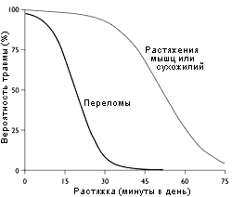
Мал.1.1. Залежність ризику травми від тривалості розтяжок в день [29]
збільшується на 32% з кожною додатковою годиною тренувань художньою гімнастикою на тиждень. У той же час ризик перелому знижується на 19% з кожною додатковою хвилиною розтяжки на день - рисунок 1.2 демонструє, що
при щоденній розтяжці щонайменше 40 хвилин на день ймовірність переломів
прагне до нуля. З малюнка 1.2 видно, що ймовірність перелому круто.збільшується, якщо тривалість ОФП перевищує 6 годин на тиждень [29].
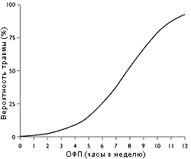
Мал. 1.2.Залежність між ймовірністю перелома і об′ємом загальної фізичної підготовки (ЗФП) [ 29].

1.2.1. Класифікація й ознаки травм, що виникають під час заняття художньою гімнастикою

Як ми зазначили вище, для художньої гімнастики притаманна одна особливість – переважна кількість хронічних (травм перевтомлення) травм порівняно з гострими. Хронічні травми складають 75 % . Нагадаємо, що вони виникають через:
- повторення однакових рухів, вправ, до формування автоматизму. В результаті ті чи інші відділи опорно-рухового апарату перевантажуються, ушкоджуються.
- Накопичення мікротравм. Прагнучи досягти кращих результатів, спортсмени ігнорують незначні (на їх погляд) біль та інші мікроушкодження. В результаті цього, компенсаторні можливості організму вичерпуються, розвивається серйозна проблема. Саме хронічні травми і є тією причиною, що у професійній гімнастиці дуже мало спортсменів під 30 років [30 ].
На гострі травми випадає усього 25 % . Вони виникають через звичні повсякденні ситуації: невдалий рух, падіння, погане приземлення і таке інше.
Структура травматизму у цьому випадку представлена наступним чином:
1. Розтягнення зв'язок – 29,7% та м'язів – 23,2%.
2. Ушкодження епіфізарних пластинок – 12,3%.
3. Переломи – 8,3%.
4. Вивихи – 0,6%.
5. Струс мозку - 6%.
6. Гострі тендиніти – 6,9%.
На щастя, тяжкі гострі травми з інвалідизацією – велика рідкість [55 ].

В одному з досліджень [29 ] виявлено наступну статистику локалізації травматизму:
- на стопу та гомілковостопний суглоб припадає 38% травм;
- на гомілку і колінний суглоб – 19%;
- травми спини – 17%;
- стегно і кульшовий суглоб – 15%;

У цьому ж дослідженні зображено, що у художній гімнастиці більшість травм припадає на нижні кінцівки (53%), однак більша частина з них мали легкий характер і не призводили до пропуску тренувань. Серед значимих травм, що призводять до вимушеної перерви у тренуваннях, травми нижніх кінцівок розділяють 1 місце з травмами спини.
В іншому дослідженні також зображено, що 80% травм є неважкими і ніяк не впливають на тренувальний процес.

1.3. Причини травм опорно-рухового апарату спортсменів з точки зору біомеханіки
Заняття спортом висувають дуже високі вимоги до функціонування опорно-рухового апарату людини. Тому у спорті не рідкісні травми. Однією із завдань біомеханіки рухових процесів є попередження спортивних травм [41 ]. Для цього необхідно чітко розуміти їхню етіологію, причини травм опорно-рухового апарату спортсменів з точки зору біомеханіки. Можна виділити такі причини травм сухожиль і менісків спортсменів з погляду біомеханіки:
- непропорційно велике зростання сили скелетних м'язів та відставання змін у сухожильно-зв'язковому апараті;
- недостатній облік вікових особливостей організму;
- особливості біомеханіки м'язового скорочення;
- виконання вправ у нераціональних з погляду біомеханіки умовах.
Непропорційно велике зростання сили скелетних м'язів та відставання змін у сухожильно-зв'язковому апараті. Відомо, що при початкових заняттях силовим тренуванням сила м'язів зростає дуже швидко. Так, за даними [38] через чотири тижні тренування маса вантажу, що піднімається, зростає на 100%, а через 12 тижнів досягає 180% від початкового (рис.1). У той час як поперечний переріз сухожиль змінюється значно повільніше, [23] показали, що площа поперечного перерізу ахіллового сухожилля до початку аеробного тренування становила 0,439 ± 0,081 см2, а через 6 тижнів - 0,471 ± 0,092 см2, тобто зросла на 7%. На цю особливість функціонування опорно-рухового апарату увага була звернена досить давно [5]. В результаті непропорційно великого зростання сили скелетних м'язів та відставання змін у сухожильно-зв'язувальному апараті, механічна напруга в сухожиллі може досягати граничних значень, після яких відбувається їх розрив. Так, наприклад, показано, що відрив сухожилля великого грудного м'яза від плечової кістки відбувається у 50% при виконанні жиму штанги лежачи [45].
Другою причиною, що викликає травми опорно-рухового апарату спортсменів, є недостатній облік вікових особливостей їх організму. Наочним прикладом є поява хвороби Осгуда-Шлаттера у підлітковому віці. Синдроми болю, припухлості та болючості в області бугристості великогомілкової кістки в дитячому або в підлітковому віці були вперше і незалежно один від одного описані Робертом Осгудом [42] у Сполучених Штатах та Карлом Шлаттером [49] у Німеччині в 1903 році. Обидва вчені вважали, що травма бугристості великогомілкової кістки, прямо чи опосередковано пов'язана з особливостями формування гомілки, що росте. Тепер ця хвороба носить їхнє ім'я.
Хвороба Осгуда-Шлаттера являє собою асептичний некроз бугристості великогомілкової кістки або іншими словами, остеохондропатію бугристості великогомілкової кістки. На рентгенівському знімку хвороба Осгуда-Шлаттера проявляється у вигляді часткового відриву окістя великогомілкової кістки в місці прикріплення зв'язки надколінка (рис. 1.3).
Виділяють три основні фактори ризику виникнення цієї хвороби: вік, стать та заняття спортом.
Вік. Доведено, що хвороба Осгуда-Шлаттера найчастіше проявляється в період статевого дозрівання дітей та підлітків, що відповідає віку 10-12 років у дівчат та 12-15 років у юнаків [35,42,43]. У цьому віці довжина трубчастих

Рис. 1.3 Рентгенівський знімок гомілки та колінного суглоба при хворобі Осгуда-Шлаттера [43]

кісток різко зростає. Ці зміни є наслідком значного підвищення (більш ніж удвічі) до крові підлітків концентрації гормону росту [53].
Стать. Доведено, що хвороба Осгуда-Шлаттера значно частіше трапляється серед юнаків, ніж серед дівчат. Причиною цієї диспропорції є значне підвищення у крові юнаків концентрації тестостерону. Це наводить 194 до гіпертрофії скелетних м'язів та збільшення їх сили. Наслідком цього є збільшення механічної напруги в сухожиллі чотириголового м'яза стегна.
Заняття спортом. Третім фактором ризику появи хвороби Осгуда-Шлаттера є заняття спортом. Доведено, що у юнаків, які активно займаються спортом, ця хвороба зустрічається досить часто і становить приблизно 13% [11]. На прояв цієї хвороби впливає вид спорту, яким займаються підлітки. Лідируючі позиції займають швидкісно-силові види спорту: футбол, легка та важка атлетика, великий теніс, баскетбол та волейбол. У цих видах спорту виникають великі динамічні навантаження суглоби. Також вони з'являються при виконанні швидкісно-силових вправ: стрибків з ноги на ногу, багатоскоків, стрибків через бар'єри, зістрибувань з піднесення, присідань та стрибків на одній нозі. В результаті зрослі силові показники чотириголового м'яза стегна викликають появу значних моментів сили щодо колінного суглоба та великих значень механічної напруги в області прикріплення зв'язки надколінка.
Особливості біомеханіки м'язового скорочення. Третьою суттєвою причиною спортивних травм є особливості біомеханіки м'язового скорочення. Як відомо, скелетний м'яз оточений сполучно-тканинними оболонками, завдяки яким виявляються її пружно-в'язкі властивості. Тому, при розтягуванні збудженого скелетного м'яза відповідно до залежності «довжина-сила» різко зростають її силові показники, і цей момент є ключовим у прояві травм. Також травмуванню сприяє функціонування м'яза в ексцентричному режимі. Встановлено, що при спринтерському та бар'єрному бігу швидкість розтягування збуджених м'язів задньої поверхні стегна може становити понад 1 м/с [15]. При цьому, залежно від залежності «швидкість-сила» при розтягуванні м'яза з великою швидкістю різко зростає сила тяги м'яза, що і призводить до її травмування. Виконання вправи у нераціональних, з погляду біомеханіки, умовах.
Відомо, що при виконанні глибоких присідань зі штангою, присідань зі штангою на грудях, а також глибоких випадів із гантелями не рідкісні травми менісків колінного суглоба. Особливістю цих рухів є дуже невеликий кут між гомілкою та стегном. Так, у наших дослідженнях встановлено, що кут між гомілкою та стегном при виконанні глибокого присідання зі штангою на плечах може становити лише 30 град. У цьому положенні стегнова кістка розтягує капсулу колінного суглоба і стискає меніски на кшталт «кнопки». Тиск на меніски через зменшення площі опори різко зростає (рис. 1.4). Це призводить до їх ушкодження.
Рис 1.4. Схема функціонування колінного суглоба при сильному згинанні [24]
Можна виділити такі причини травм сухожиль і менісків з точки зору біомеханіки:
1. Непропорційно велике зростання сили скелетних м'язів та відставання змін у сухожильно-зв'язковому апараті. Це призводить до збільшення механічної напруги в сухожиллях, перевищення порогових значень та пошкодження.
2. Причиною появи хвороби Осгуда-Шлаттера є недостатній облік вікових особливостей організму. Основними факторами ризику є: вік, стать та заняття спортом.
3. Особливості біомеханіки м'язового скорочення (залежності «довжина-сила» та «швидкість сила» викликають ушкодження при максимальному розтягуванні збудженого м'яза та при розтягуванні м'язів з великою швидкістю.
4. Виконання вправ у нераціональних, з погляду біомеханіки, умовах ушкоджують меніски при виконанні глибоких присідань зі штангою на плечах та грудях, а також випадів зі штангою та з гантелями.

1.4. Попередження травматизму, нещасних випадків під час занять художньою гімнастикою.

Успішність навчально-тренувального процесу та збереження здоров’я учнів залежить від готовності вихованця до занять та професійно-педагогічної майстерності учителя (тренера) виконувати поставлені завдання при повній безпеці для спортсмена. Під час профілактики спортивного травматизму необхідно активно брати участь не тільки лікарям, а й кожному викладачу, тренеру, а для цього необхідно добре знати особливості, основні причини й умови, що сприяють виникненню різних травм [9].
Узагальнюючи дані спеціалістів з художньої гімнастики [2,7-9, 51], приводимо інтегральний список правил, дотримання яких, значно знижує ризик отримати травму:
1. Уважність та зібраність. На тренуванні необхідно думати тільки про нього, і ні про що інше. Бути зосередженим на своїх діях, виконанні правильної техніки та не відволікатися на сторонні розмови та думки.
2. Знання техніки безпеки. У кожному виді спорту є правила техніки безпеки, з якими ви повинні ознайомитися в першу чергу.
3. Якісний інвентар та покриття зали.
4. Правильна форма та взуття. Довгі, за розміром штани можуть зачепитися за пальці ніг. Неправильне або неякісне взуття може призвести до болю в гомілковостопному суглобі та коліні.
Враховуючи, що в художній гімнастиці багато вправ направлені на використання гнучкості з максимальною амплітудою, найбільш вразливі до травм зони потрібно утеплювати, наприклад на поперек одягати спеціальний пояс. Також для уникнення ковзання і падіння, на стопи одягаються спеціальні напівчешки.
5. Дотримання правил особистої гігієни. Нігті треба стригти і на руках, і на ногах. Одяг (форму) після тренування сушити і частіше прати.
6. Гарна розминка та розігрів м'язів. Неякісна розминка призводить до розтягувань зв'язкового апарату, зменшує рухливість та амплітуду. Розминка має бути правильною і направлена на розігрів і підготовку усього організму до великих навантажень і на зони, які найбільш задіяні у процесі тренувань. Розтяжка має відповідати анатомічним і фізіологічним особливостям організму людини, щоб не виконувати навантаження відносно площин та вісей, які не закладені в рухові можливості людини. Розтяжка гімнастки має бути не менше, ніж 40 хвилин в день, це допоможе знизити вірогідність травматизму.
7. Правильне виконання техніки рухів та прийомів. При освоєнні нової вправи обов'язково починайте вивчення правильної техніки виконання руху, не поспішайте збільшувати амплітуду, швидкість. Нехай ваш організм опанує новий рух, його правильну біомеханіку. Саме через не складений механізм міжм'язової координації при освоєнні нових вправ можуть відбуватися розтягування і розриви м'язів, зв'язок і сухожилля.
8. Адекватний розрахунок своїх сил та можливостей організму, а також дотримання режиму дня. Через переоцінку можливостей свого організму та надмірну завзятість у заняттях спортом може виникнути перетренованість. Також надмірна завзятість при розтягуванні дуже часто обертається розтягуванням м'язів та ін. Рівень складності вправ має відповідати рівню розвитку спортсмена та його підготовленності. При виконанні вправ, які виходять на даний момент з діапазону можливостей гімнастки, оминути травмування практично неможливо.
9. Старі травми слід долікувати до кінця. Після отримання травм знижуйте навантаження до повного лікування, інакше на фоні наявної може виникнути нова (найчастіше серйозніша) травма через ослабленість ще не зміцнілого організму.
10. Професійно підготовлений тренерський склад. Дає не тільки керівництво при заняттях фізичною культурою та спортом, а й забезпечує створення сприятливих та безпечних умов для проведення занять.
11. Порушення методики тренувань. Якщо Ви не дотримуєтеся принципу послідовності та поступовості нарощування тренувальних навантажень, то неминуче зіткнетеся з травмами. Не можна кидатися з однієї крайності до іншої при плануванні тренувального процесу. Усі зміни програми повинні логічно випливати одна з одної. Необхідно також враховувати особливості статури, стану здоров'я, вікові особливості, фізичну підготовленість. Травми виникають при раптовому збільшенні частоти, тривалості чи інтенсивності тренування. Безпечним вважається збільшення одного із компонентів на 5% без внесення додаткових змін. Якщо один з компонентів збільшується різкіше, то виникає необхідність тимчасових коригувань в одному або обох компонентах, що залишилися.
Після тренування обов'язково необхідно виконати заминку. Заминка – це перехідний етап від активної спортивної діяльності до стану спокою. Поступове охолодження покликане сприяти відновленню нормального кровообігу. Розтягування, що виконуються під час заключного етапу тренування, сприяють розвитку гнучкості, а також можуть запобігти виникненню м'язового болю та втоми.
Тривалість заняття висококваліфікованих гімнасток не має перевищувати 30 годин на тиждень, тривалість загальної фізичної підготовки не має бути довшою 5-6 годин на тиждень.
12. Лікарський контроль. При деяких захворюваннях (якщо немає заборони на тренування) має бути набір обмежень на вправи та інтенсивність тренувань. Наприклад, при головних болях, внутрішньому черепному тиску, зміщення мозку тощо. небажані різкі нахили голови, стійка на руках та акробатика. Неправильний вибір вправ без урахування стану здоров'я або поспішний допуск до тренувань після перенесених травм - правильний шлях до травми або її рецидиву на більш серйозному рівні. Наприклад, підбір комплексу силових вправ без урахування здоров'я та гнучкості хребта може спровокувати погіршення його стану. Перший час необхідно приділяти увагу виправленню постави та збільшення гнучкості, а потім уже включати до програми складніші рухи. Грубі порушення спортивного режиму (вживання спиртного напередодні тренування) також роблять свій внесок у виникнення травм.
13. Баланс між силою та гнучкістю. Регулярне тренування гнучкості дозволить зменшити тугорухливість м'язів, покращити координацію, збільшити амплітуду руху у суглобах. Тренування сили може знизити ризик невеликих м'язових травм, оскільки сильніші м'язи краще протистоять навантаженням. Крім зміцнення м'яких тканин (м'язів, сухожиль, зв'язок), тренування сили підвищує міцність кісток, зв'язок і суглобів, тим самим підвищуючи опірність механічним ушкодженням.
14. Використання коригуючих та функціональних тренувань. Коригуючі та функціональні тренування в художній гімнастиці використовуються з метою зниження ризику виникнення травм за рахунок усунення м'язового дисбалансу та проблем ефективності рухів, всебічного розвитку рухових здібностей, підготовки організму спортсмена до виконання великих обсягів тренувальних навантажень за високої інтенсивності роботи без зниження інтенсивності роботи.
15. Використання спеціальних профілактичних комплексів при здійсненні загальної та спеціальної фізичної підготовки.

Висновки до розділу 1
- Визначені особливості художньої гімнастики як виду спорту та вимоги до виконання змагальних вправ, які регламентовані правилами змагань і потребують виключно високого рівня розвитку рухових якостей і, зокрема, гнучкості.
- Аналіз науково-методичної літератури показав, що найчастіше спортсменки травмують стопи – у 31,6% випадків, далі йдуть травми верхніх кінцівок (22,4%) та травми спини (21,1% випадків), стегно і кульшовий суглоб – 15%;
- Більшість травм у художній гімнастиці відбуваються через форсування
спортивної підготовки гімнасток, відсутність готовності спортсменок до
виконання технічно складних елементів. Систепа застосування протитравматичних профілактичних заходів в процесі здійснення тренувально-змагальної діяльності гімнасток потребує подальшого розвитку і вдосконалення.

РОЗДІЛ 2
МЕТОДИ ТА ОРГАНІЗАЦІЯ ДОСЛІДЖЕННЯ

2.1. Методи дослідження

Для досягнення поставленої мети й виконання завдань дослідження ми використовували методи, що застосовуються на теоретичному та експериментально-емпіричному рівнях досліджень. Безпосередній вибір методів зумовлений необхідністю системного вивчення різних аспектів предмету дослідження.
Методи теоретичного рівня пізнання – аналіз і синтез, узагальнення, теоретичний аналіз та узагальнення спеціальної науково-методичної літератури, узагальнення практичного досвіду.
Методи експериментально-емпіричного рівня пізнання – педагогічне спостереження; методи реєстрації та аналізу рухів спортсмена, методи математичної статистики.

2.1.2. Теоретичний аналіз та узагальнення спеціальної науково-методичної літератури, даних мержі Інтернет, узагальнення практичного досвіду

Аналіз спеціальної літератури, джерел мережі Інтернет, а також узагальнення досвіду передової практики орієнтовані на вивчення питань, що стосуються сучасних тенденцій попередження травматизму в художній гімнастиці. Розгляд цієї тематики дав змогу виявити актуальні проблеми в підготовці юних гімнасток, зокрема, виявити причини виникнення травм, їх характер, динаміку травматизму в залежності від віку та спортивної кваліфікації, а також наявні резерви підвищення ефективності тренувального процесу в результаті профілактики травмувань. Задля цього проведено бесіди та консультації з провідними тренерами й спортсменами.
Тенденції, пов’язані з підвищенням складності технічних програм у художній гімнастиці, указують на те, що питання профілактики травматизму у різних умовах реалізації технічних програм, актуальні на сьогодні і потребують вивчення.
Усього вивчено понад 70 літературних джерел. Проведений аналіз дав змогу визначити напрям досліджень, окреслити мету, завдання, визначити необхідні методи.

2.1.3. Педагогічні методи дослідження

Педагогічне спостереження проводили на всіх етапах дослідження з метою отримання об’єктивної інформації про наявні проблеми, насамперед спортивно-технічного характеру, тенденції розвитку складності технічних програм, а також для отримання термінової інформації під час виконання спортсменами різних вправ, визначення їх стану, суб’єктивних відчуттів та ін.
Дослідження проводилися під час навчально-тренувальних занять, на тренувальних зборах, під час проведення змагань різного рівня з художньої гімнастики. Педагогічні спостереження проводили зі спортсменами різної кваліфікації – від спортсменів початкових розрядів до провідних спортсменів світу.
2.1.3. Аналіз змагальної діяльності

Метод аналізу змагальної діяльності застосовано нами задля вивчення сучасних тенденцій у видах спорту зі складною координаційною структурою, які пов’язані з розвитком складності технічних програм, проблем, що виникають у спортсменів під час їх виконання, аналізу нових технічних елементів, помилок і причин їх появи в спортсменів різної кваліфікації під час виконання вже освоєних технічних елементів і т. ін.
Аналіз змагальної діяльності здійснювали на змагання різного рівня – від змагань спортсменів-початківців до чемпіонатів Європи та світу.
Проводили аналіз показників техніки виконання спортивних вправ (технічні елементи, що виконуються; їх складність; помилки; спроби спортсменів щодо їх виправлення; час виконання вправи; кінцевий результат/оцінка суддів тощо).
Оскільки результат змагальної діяльності в художній гімнастиці не має метрично вимірюваних параметрів і визначається балами, отриманими спортсменками за технічне виконання програми, використовували метод відеозапису дій, а також спостереження в природних умовах. Такий підхід дав змогу за допомогою нотаційного запису зафіксувати дії, які виконували спортсменки, і спостерігати за технікою виконання технічних елементів у кожній програмі.
Відеозйомка. Метод використовувався для реєстрації кінематичних характеристик техніки виконання різних технічних елементів. Відеозйомка велася за допомогою цифрових відеокамер SONY Didgital 8. Зйомка здійснювалася у сагітальній та фронтальній площинах двома відеокамерами у реальному масштабі часу (рис. 2.1).
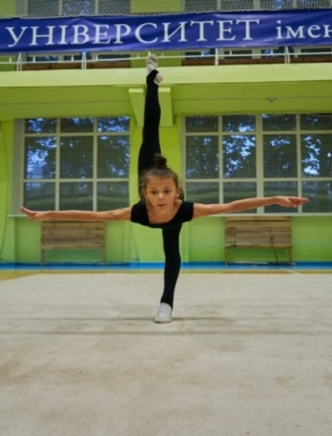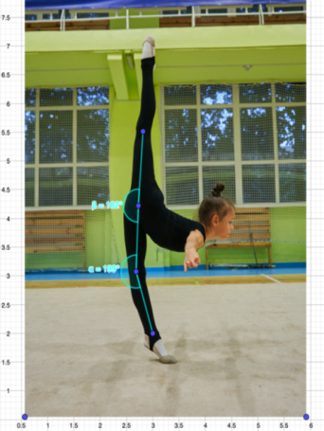

Рис. 2.1. Умови проведення відеозйомки
Камери були від спортсменок на відстані 5-8 метрів. Частота зйомки 50 напівкадрів на секунду. Враховувалися всі метрологічні вимоги, що дозволяють звести до мінімуму систематичні та випадкові похибки, що виникають внаслідок: специфічних властивостей оптики; масштабування площини зйомки з метою подальшого визначення реальних координат досліджуваних точок; орієнтування камери у просторі щодо площини руху.
Визначалися кутові характеристики у суглобових зчленуваннях, у яких здійснювалися рухи з максимальною амплітудою.

2.1.4. Відеокомп'ютерний аналіз кінематичних характеристик рухових процесів гімнасток. Аналіз кінематичних характеристик рухових процесів спортсменок був здійснений за допомогою стандартного апаратного комплексу, болк-схема якого представлена на рис. 2.4.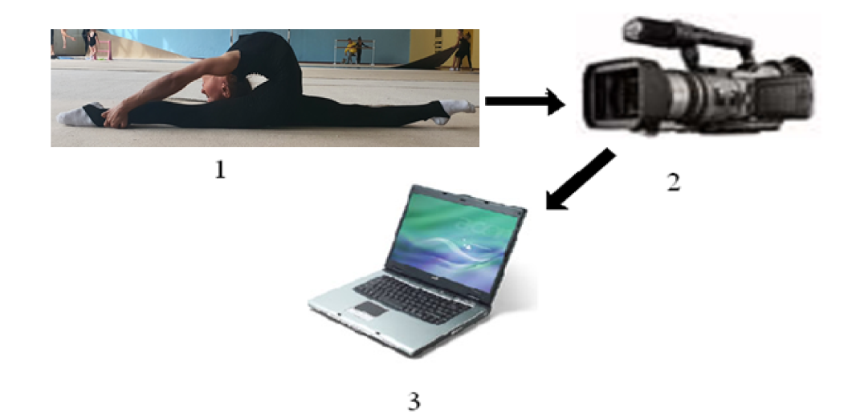
Рис. 2.4. Блок-схема апаратного забезпечення відео-комп'ютерного аналізу рухів гімнасток:
1 – об'єкт вивчення;
2– цифрова відеокамера;
3 – персональний комп'ютер
Біомеханічний аналіз кінематичної структури рухових дій проводився за допомогою програмного забезпечення (ПЗ) «БіоВідео», розробленого Хмельницькою І. В. (1999) [181] на кафедрі кінезіології НУФВСУ та що дозволяє отримувати кінематичні характеристики рухових дій людини за відеограмою. Розроблена технологія комп'ютерного моніторингу людини включає пакети прикладних програм «БіоВідео». Вихідними даними для програми «БіоВідео» є файли кадрів одноплощинної відеозйомки рухової дії людини у форматах .BMP, .DIB, .WMF, .EMF, .GIF, .JPG, .JPEG. Операційне середовище Windows XP, в якому працюють програми, дозволяє отримати ці файли безпосередньо з накопичувачів пам'яті локального комп'ютера або з периферійного пристрою або за допомогою віддаленого доступу, використовуючи комп'ютерну мережу або електронну пошту Інтернет. «БіоВідео» дозволяє отримувати біомеханічні характеристики як окремих біоланок, так і всього тіла людини в кожному кадрі та в окремих фазах рухової дії. ППО «БіоВідео» включає чотири модулі (рис. 2.5): ериферийного устройства, либо посредством удаленного доступа, используя компьютерную сеть или электронную почту Интернет. «БіоВідео» дозволяє отримувати біомеханічні характеристики як окремих біоланок, так і всього тіла людини в кожному кадрі та в окремих фазах рухової дії. ППО «БіоВідео» включає чотири модулі (рис. 2.5):
• модуль конструювання моделей опорно-рухового апарату (ОДА) людини (як модель ОДА використовувався 14-сегментний розгалужений біокінематичний ланцюг, координати ланок якого за геометричними характеристиками відповідають координатам положення в просторі біоланок тіла людини, а точки відліку - координатам центрів основних суглобів); модуль дозволяє створювати багатоланкові моделі ОДА людини; • модуль визначення координат точок щодо соматичної системи відліку;

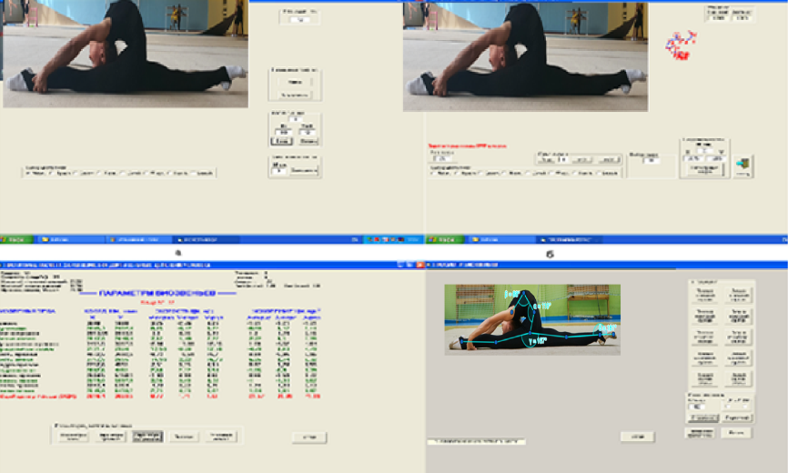
Рис. 2.5. Вікна модулів «Біовідео»:
а – конструювання моделей ОДА людини;
б – визначення координат точок щодо соматичної системи відліку;
в – розрахунку кінематичних характеристик рухової дії;
г – побудова БКС тіла людини за відеограмою рухових дій

• модуль розрахунку біомеханічних характеристик рухової дії за координатами моделі ОДА людини; програмні можливості модуля дозволяють розраховувати локалізацію центрів мас (ЦМ) біоланок та загального центру мас (ОЦМ) тіла людини, а також визначати суглобові кути;
• модуль побудови біокінематичної схеми (БКС) тіла людини за відеограмою рухових дій з визначенням траєкторій центрів суглобів, ЦМ біозвенів та ОЦМ тіла людини. За допомогою відео-комп'ютерного аналізу нами отримані дані про рухові дії гімнасток (за даними проведеної нами відеозйомки). При аналізі кінематичної структури техніки виконуваних рухів нами застосовувалася методика гоніометрію. За допомогою цієї методики ми отримали кількісні характеристики динаміки кутів між окремими біоланками тіла спортсмена (°).

2.2. Організація дослідження

Дослідження умовно розділено на три взаємопов’язані етапи, на кожному з яких послідовно виконувалися поставлені завдання.
Дослідження проводили на базі спортивного клубу «OLYMPIC KIDS»
«Олімпійські діти».
На першому етапі (вересень 2021 – лютий 2022 рр.) вивчали й аналізувалися дані спеціальної науково-методичної літератури, досвід передової практики з проблеми дослідження, специфіку та динаміку тенденцій розвитку художньої гімнастики, особливості зростання складності змагальних програм, причини та характер травм, які отримують гімнастки в процеі тренувально-змагальної діяльності, засоби та методи профілактики травматизму. Сформульовано мету й завдання, визначено об’єкт і предмет дослідження, відібрано й апробовано методи дослідження. На цьому етапі проведено бесіди з провідними фахівцями з художної гімнастики.
На другому етапі (березень 2022 – червень 2022 рр.) проведено експериментальні дослідження, спрямовані на вивчення особливостей поз і положень в різних умовах реалізації програми руху, техніки рухових дій.
Протягом зазначеного періоду виконано серію експериментальних досліджень, пов’язаних із вивченням особливостей амплітудних характеристик рухів біоланок гімнастки при виконанні різних технічних елементів.
Виявлені кількісні дані, що відображають специфіку критичних поз, в яких найчастіше виникають травми, що сприяло розробці та обґрунтуванню пограми профілактики травматизму гімнасток, визначеню її основних компонентів.
На третьому етапі дослідження (липень 2022 – листопад 2022 рр.) розроблено та впроваджено в процес технічної підготовки юних гімнасток авторську програму профілактики травматизму, основу якої склали теоретичні напрацювання, індивідуальний досвід та дані про особливості викнонанні різних елементів вправ, отриманих на попередньому етапі. Результати досліджень проаналізовано, узагальнено, систематизовано, сформульовано висновки роботи.

РОЗДІЛ 3

ПРОФІЛАКТИКА ТРАВМАТИЗМУ У СПОРТСМЕНОК ПРИ ЗАНЯТТЯХ ХУДОЖНЬОЮ ГІМНАСТИКОЮ

3.1. Біомеханічний аналіз травмонебезпечних елементів техніки змагальних вправ.

Заняття художньою гімнастикою, як і майже будь-яким видом спорту, пов'язані з підвищеним ризиком травм. Елементи, що виконуються гімнасткою, висувають високі вимоги до її природних якостей (підвищеної гнучкості в хребетному стовпі, розтяжності м'язів і сухожилля, рухливості суглобів) і виконуються з максимально можливою амплітудою. Протягом однієї вправи гімнастка має виконати стрибки, піруети, рівноваги, елементи акробатики, танцювальні доріжки, одночасно виконуючи найскладніші маніпуляції з предметами (скакалка, обруч, м'яч, булава, стрічка). Суглоби, м'язи, зв'язковий апарат гімнастки зазнають величезного навантаження, особливо якщо врахувати, що при відборі перевага надається більш «м'яким» дівчаткам і навіть з деяким ступенем дисплазії суглобів [9,51].

У звязку з цим черговим завданням нашого дослідження було проведення біомеханічного аналізу поз, як елементів змагальних вправ, з тим, щоб дати кількісну оцінку амплітудним харатеристикам рухів в суглобах, які за даними [32] являються найбільш травмонебепечними.

Ходьба на пальцях/Стійка на пальцях
За даними [54] анатомічно обумовлений об′єм рухів у 1 плесно-фаланговому суглобі представлений на мал. 3.1. Норми рухів плесно-фалангових суглобів:
- амплітуда сгинання-розгинання 2-5 пальців – 40 °
- мплітуда сгинання 1 пальця – 35 °, розгинання – 80 °.
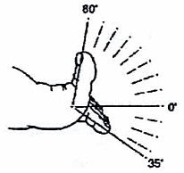
Мал.3.1. Норми рухів у плесно-фалангових суглобах стопи.

На малюнку 3.2 зображено виконання вправи «Стійка на пальцях» і кутові характеристики згинання у плесно-фалангових суглобах.
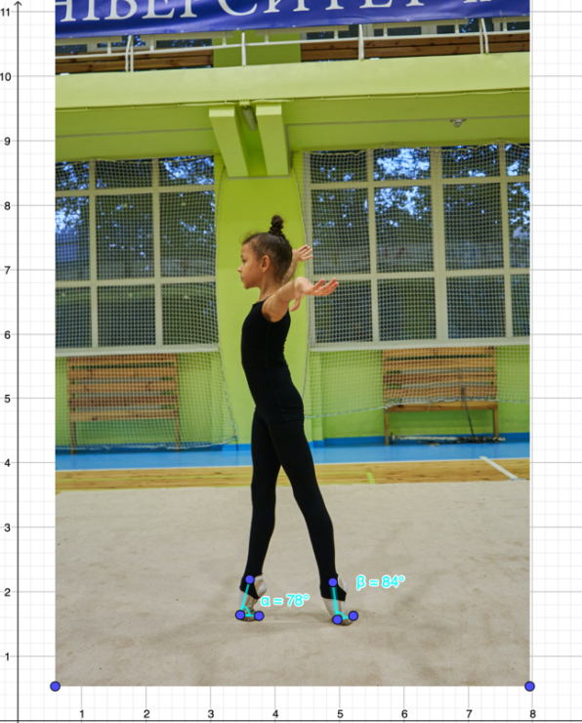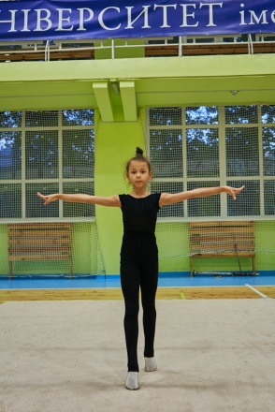
Мал.3.2. Стійка на пальцях
Для виконання цієї вправи характерне статичне положення. При виконанні вправи у статичному положенні здійснюється неприродній вплив на плесно-фалангові суглоби, особливо на суглоб великого пальця стопи.
На правій нозі зображено згинання у суглобі великого пальця стопи з амлітудою 78 °, на лівій нозі зображено згинання у суглобі 5 пальця стопи з амплітудою 84 °. Для біомеханічної оцінки амплітудів рухув пропонується порівняльна таблиця 3.1
Таблиця 3.1
Амплітуда згинання 1 і 5 пальця стопи при виконанні вправи
Суглоб | Палець | Норма згинання | Згинання при виконанні вправи | Різниця, Δ
Плюсне-фаланговий | Перший (великий) палець стопи | 35° | 78° | 43°
Плюсне-фаланговий | П′ятий палець стопи | 40° | 84° | 44°

Необхідно відмітити перевищення норми згинання, яке складає 43-44 °, що удвічі більше природньо закладеної амплітуди руху у суглобі.
Надмірне згинання у даному суглобі призводить до пошкодження суглобу та зв′язок, які його укріплюють: підошовні, бічні, глибочні. При надмірному згинанні також може пошкодитися сухожилля м'яза, що розгинає великий палець, що призведе до появи так званого "молоткоподібного пальця". Симптоми травми – біль у ділянці першого плюсне-фалангового суглоба стопи, набряк, пухлина, обмеження руху в суглобі. Травма може мати як гострий, так і хронічний характер. В останньому випадку біль незначний і розвиватиметься поступово. При гострій травмі може статися відривний перелом, коли зв'язка відривається з частиною плюсневой кістки.

Шпагат з нахилом назад
Складність це біомеханічна характеристика вправи, що об'єктивно
відображає її принципові властивості, що не залежать від виконавця. Трудність гімнастичної вправи являє собою суб'єктивну, відносну характеристику складності і може бути визначена як
відношення складності елемента до рівня готовності виконавця.
Згинально-розгинальна деформація хребта, що досить часто
спостерігається в гімнастиці, може призвести до перенапруження нервово-
м'язового апарата попереково-крижового відділу хребта, що несприятливо
відбивається на міжхребцевих дисках і паравертебральних тканинах.
На малюнку 3.3 зображена статична вправа, при виконанні якої йде навантаження на:
- гомілковий суглоб
- кульшовий суглоб
- хребет.

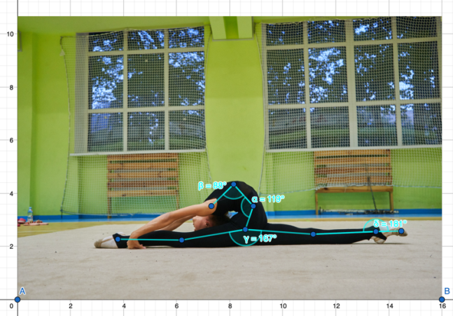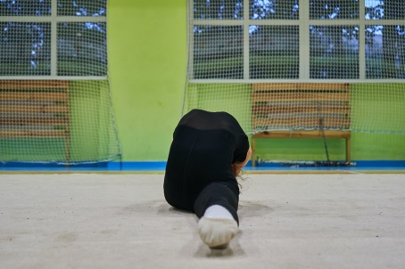

Мал. 3.3. Шпагат з нахилом назад в сагітальній та фронтальній проекціях

Кульшовий суглоб. При випрямленій нозі амплітуда згинання в кульшовому суглобі становить 90°, при зігнутій нозі кут згинання дорівнює 120°.
У середньому кут перерозгинання становить 10-15 °. Якщо в русі беруть участь поперекові хребці, кульшовий суглоб і таз, кут перерозгинання збільшується до 40°.
Тобто максимальний кут у кульшовому суглобі при згинанні випрямленної ноги та одночасному перерозгинанні іншої складає сумму амплітуд 90°+40°=130°.
Необхідно відмітити, що кут у кульшовому суглобі складає 167°, що на 37° перевищує норму.
Гомілковий суглоб. Опишемо норми рухів у гомілковому суглобі. Якщо брати анатомічне вихідне положення – стопа по відношенню до голені знаходиться під кутом 90°, тоді об'єм тильного згинання (розгинання) становить 20-30 °, підошовного (згинання) - 30-45 °. Тепер розглянемо норму підошовного згинання відносно пози на нашому малюнку. Норма складає 90°+45°=135°. На малюнку бачимо, що кут підошовного згинання складає 181°, що перевищує норму на 46°.
Хребет. Для визначення амплітуди рухів у хребті при гоніометричних дослідженнях визначають кути нахилу у попереково-нижнєгрудинному відділі (α) та у верхньогрудинному віддділі (β).
Таблиця 3.2
Кути нахилу тулуба в сагітальній площині при вільному вертикальному положенні тіла, при максимальному згинанні, при максимальному розгинанні
Рух | Відділ | Кут | Норма | Фактичне значення | Відхилення
Розгинання | попереково-нижнєгрудинний | α | 35-52° | 119° | 67°
Розгинання | верхньогрудинний | β | 36-50° | 88° | 38°

Можемо бачити, що у даному положенні кут у попереково-нижнєгрудинному відділі перевищує норму на 67°, у верхньогрудинному на 38°.
Розгинання зі значним перевищенням норми може призвести до гострої травми. Надмірні розгинання в поперековому відділі хребта, що повторюються, можуть стати причиною мікро- і макротравм хребців і міжхребцевих дисків. Найбільш поширені проблеми з поперековим відділом хребта у гімнастів включають спондилоліз, спондилолістез, компресійні переломи, пошкодження замикальних пластинок тіла хребця та міжхребцевих дисків.
Рівновага «панше»

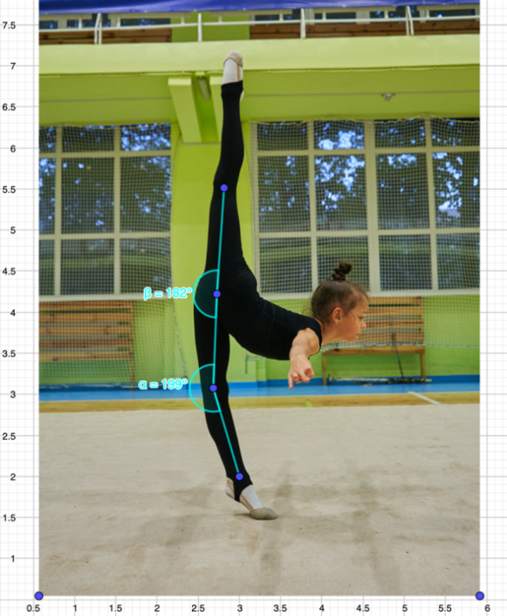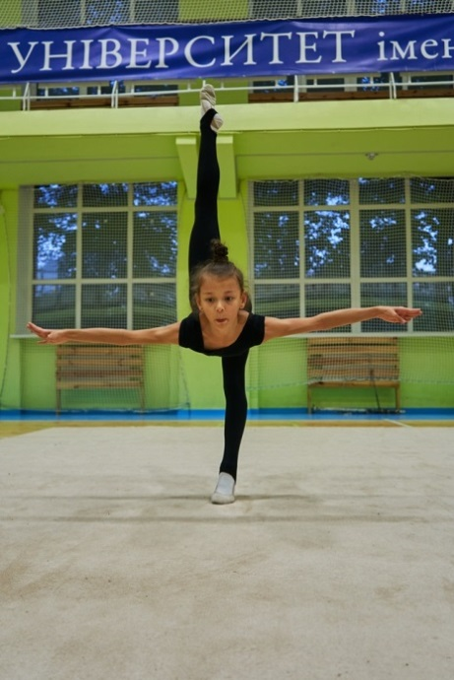
У даній вправі розглянемо навантаження на колінний суглоб. Основне навантаження отримує колінний суглоб опорної ноги в результаті перерозгинання. Кут рогинання може сягати 200 і більше градусів, в результаті чого під дією момента сили тяжіння частини тіла, яка знаходяться відносно колінного суглоба вище, виникає перенавантаження, тиск на меніски через зменшення площі опори різко зростає. Це може призводити до їх ушкодження і травмування зв'язок [15, 35].

3.2. Авторська програма профілактики травматизму при заняттях художньою гімнастикою

Узагальнюючи дані спеціальної літератури, практичні напрацювання спеціаластів з художньої гімнастики, а також враховуючи приватний досвід спортивної діяльності і тренерської роботи нами була розроблена і апробована в тренувальному процесі авторська програма профілактики травматизму у юних гімнасток, основні положення якої викладені нижче.

3.2.1. Медичний огляд.

У процесі своєї діяльності професійні спортсмени зазнають гранично високих фізичних навантажень і піддаються посиленому психологічному тиску, що не може не відображатися на стані їх здоров'я.
Зазначені особливості праці спортсменів актуалізують проблему забезпечення належного контролю за їх станом здоров'я з метою запобігання травматизму та іншої шкоди здоров'ю спортсменів та своєчасного виявлення їх професійних захворювань [64].
Для забезпечення контролю за станом здоров'я спортсменів направлено медичні огляди, обов'язковість проходження яких закріплена у наказі МОЗ України від 27.10.2008 № 614, та його Положеннях [62] :
– про медичне забезпечення спортсменів членів збірних команд України та резерву,
– про медичне забезпечення учнів спеціалізованих дитячо-юнацьких спортивних шкіл олімпійського резерву та дитячо-юнацьких спортивних шкіл, шкіл та училищ (ліцеїв), спортсменів збірних команд міст та районів,
– забезпечення медичного обслуговування спортивно – масових заходів, навчально-тренувальних зборів та змагань, із залученням до цієї роботи в установленому порядку інших лікувально-профілактичних установ;
1. Керівник спортивної організації має заздалегідь (на початок року, тобто у грудні) надати списки тренерів та кількість закріплених за ними учнів.
2. Керівник спортивної організації або тренер зобов'язаний надавати списки спортсменів з видів спорту, за роками навчання, завірений особистим підписом тренера; своєчасно укладати договір на проходження поглиблених медичних оглядів; затвердити графік проходження медоглядів з лікарями кураторами.
3. Тренери зобов'язані забезпечити явку всіх своїх спортсменів згідно з графіком (у супроводі тренера або законного представника).
4. При першому відвідуванні обов'язково мати довідку від дільничного лікаря.
5. Діти до 18 років повинні приходити на медогляд за згодою, заповненою одним із батьків або особою, яка його замінює.
6. Діти першого року заняття в ДЮСШ та секціях відвідують за довідкою від дільничного лікаря.
Завданнями медичного огляду особи, яка бажає пройти спортивну підготовку, займатися фізичною культурою та спортом є:
- оцінка рівня фізичного розвитку; визначення рівня фізичної активності;
- виявлення прикордонних станів як факторів ризику виникнення патології (у тому числі загрози життю) при заняттях фізичною культурою та спортом;
- виявлення захворювань (у тому числі хронічних у стадії ремісії) та патологічних станів, які є медичними протипоказаннями до занять фізичною культурою та спортом;
- визначення доцільності занять обраним видом фізичної культури та спорту з урахуванням встановленого стану здоров'я та виявлених функціональних змін;
- визначення медичних рекомендацій щодо планування занять фізичною культурою та спортом з урахуванням виявлених змін у стані здоров'я.
Програма поглибленого медичного обстеження спортсменів [63, 64] включає:
- Обстеження серцево-судинної системи: ЕКГ у спокої; ЕхоКГ (УЗД серця); Стрес-ЕКГ (наузовне тестування – велоергометрія або тредміл-тест); висновок кардіолога за результатами;
- Обстеження органів дихання: спірографія; рентгенографія грудної клітки (1 раз на рік);
- Лабораторні аналізи: загальний аналіз крові + ШОЕ; біохімічний аналіз крові (загальний білок, альбумін, білірубін загальний/прямий; АЛТ, АСТ, сечовина, креатинін, глюкоза, КФК, КФК-МВ, холестерин та ліпідний спектр, індекс атерогенності, фібриноген, СРБ); загальний аналіз сечі;
- Огляди лікарів-фахівців:
- Невролога - діагностує функціонування центральної нервової системи, рефлекторні характеристики;
- Оториноларинголога
- Хірурга
- Стоматолога
- Гінеколога/уролога
- Офтальмолога, огляд очного дна, вимірювання внутрішньоочного тиску;
- Ортопеда, підоскопія, постурометрія - перевіряє готовність опорно-рухового апарату до фізичних навантажень.
- Огляд лікаря спортивної медицини, що включає збирання анамнезу, вимірювання АТ, клінічний огляд, антропометрію, заповнення «Карти спортсмена». За результатами УМО лікар спортивної медицини визначається з допуском до спортивних занять, їхньою оптимальною інтенсивністю, виписує необхідні медичні документи.
На підставі проведених медичних оглядів спортсменів даються лікарські рекомендації щодо режиму тренувань (занять), щодо проведення тих чи інших лікувальних та профілактичних заходів; щодо застосування конкретних методів відновлення здоров'я спортсмена, щодо корекції плану медико-біологічного забезпечення тощо. Ці рекомендації повинні враховуватися тренером під час планування тренувального процесу.

3.2.2. Роль правильної розтяжки для попередження травматизму
Всі вправи в художній гімнастиці просякнуті грацією та гнучкістю. Домогтися ідеального виконання кожного елемента допомагає постійна розтяжка гімнасток. Регулярні дії на розтягування, а також правильне їхнє виконання знижують ризики травм, підвищують витривалість спортсменів. Але один неправильний рух може призвести до ускладнень.
Кожне тренування у художній гімнастиці серйозно навантажує м'язи та зв'язки, а іноді навіть провокує спазм суглобів. Розслабити їх допомагає розтягування, тому поняття "гімнастика" і "розтяжка" - споріднені, не здатні існувати автономно один від одного. Розтяжка у гімнасток має бути щоденною – навіть один день перерви може призвести до втрати накопиченого ефекту [38]. Розтяжка буває:
- Динамічна – коли виконання вправ не потрібно прикладати багато зусиль;
- Балістична – коли вправи спрямовані на підвищення еластичності тіла, вихід за межі його можливостей, через біль та неприємні відчуття.
Перш ніж виконувати другий тип вправ, слід розуміти, що таке анатомія розтяжки. У процесі дій спортсмена розтягується не один м'яз чи зв'язка — разом із ним тягнуться сухожилля, суглоби, сполучна тканина, фасції (так звана оболонка м'язів). У момент виконання комплексу вправ для розтяжки відбувається спроба розтягнути м'яз, проте цьому чиниться опір:
47% опору виробляють зв'язки;
41% - оболонка, фасції;
10% - супротив сухожиль.
Виходить, потрібно не тільки «змусити» тягнутися м'яз, але допомогти сухожиллям, зв'язкам набути нової форми, не повертаючись до їх звичного стану. Крім цих тонкощів, анатомія розтяжки вказує на місця, які зовсім не слід «тягнути» - це ліктьові, колінні суглоби, шия.
Теорія розтяжки. Природна еластичність м'яза притаманна маленьким дітям, тому їм простіше розпочинати розтяжку у художній гімнастиці. Є багато легенд про те, як тягнуть художніх гімнасток — це часто звучить як щось жорстоке, дуже болюче. Проте всі дії виробляються в рамках теорії, яка має декілька основних правил та рекомендацій [28 ] :
- Розтягнення всіх м'язів має бути поступовим;
- Найкраще розтягуються сильні м'язи, тому непідготовленому тілу потрібно починати обережно розтягуватися;
- Тканини мають гарну еластичність, а значить легко тягнуться, але, водночас, легко повертаються у вихідне положення. Тому потрібно не тільки розтягнути їх, але й досягти пластичності сполучної тканини;
- На початку будь-якого тренування потрібна розтяжка – так можна уберегтися від травм та подальшого болю у м'язах.
- Анатомія вправ на розтяжку диктує плавне виконання дій, а найкращий час на кожну вправу – від 10 секунд до 2 хвилин.
- Жодних ривків під час розтяжки
- Незважаючи на простоту рухів, розтяжка в художній гімнастиці легко може стати травмонебезпечним заняттям. Головне правило під час виконання вправи – уникати ривків, плавно розпочинати та закінчувати дію. Різкий рух може призвести до травмування. У момент напруги або розтягування м'яз спокійний, але будь-який різкий ривок мозок може розцінити як сигнал про небезпеку, змусити м'яз різко скоротитися. Результатом стане «затиск», спазм, сильний біль.
Дивлячись на те, як тренуються художні гімнастки, можна вважати, що вони такі гнучкі від природи. Насправді це результат щоденних, плавних, спокійних вправ. Щоб зробити їх більш продуктивними, під час виконання комплексу вправ не можна нікуди поспішати або гнатися за швидкими результатами. З приватного досвіду можна рекомендувати кілька спеціфічних порад, які дозволять зробити розтяжку в художній гімнастиці продуктивнішою:
- Починати з малого - нехай тіло ще не видає великих результатів, але напруга м'язів - це вже привід розуміти, що тіло відчуває незвичне навантаження;
- Збільшувати амплітуду розтягування потрібно поступово, маленькими зусиллями, буквально на 1 см "заглиблюючись" у позу;
- До та після тренування потрібна розтяжка. Заняття художньою гімнастикою передбачають сильні навантаження, тому перед ними потрібно підготувати тіло, а після вправ треба дозволити м'язам зняти спазм;
- Будь-які, найскладніші чи найкращі вправи на розтягування передбачають лише рівне дихання. В основі кожного руху - плавне розтягування, яке не повинно збивати дихання.
Крім специфічних порад, є низка рекомендацій загального спрямування. Так, наприклад, поверхня залу, де виконуються заняття, не повинна бути слизькою – всі частини тулуба варто захистити від мимовільного розтягування. Виконувати вправи потрібно у вільному одязі, що не сковує руху. Розслабитися та спрямовано присвятити себе розтягу допоможе спокійна музика.
Рекомендації
Розтяжки потребують всі частини тіла, тому блок з подібними вправами буде не швидким. Весь комплекс має бути спрямований на розслаблений стан. Правильно розтяжка, що виконується, дозволить не тільки полегшити тренування, але допоможе стати струнким і красивим, за рахунок граціозності і гнучкості. Узагальнити рекомендації можна таким чином[37]:
- На початку тренування потрібно розігрітися - пострибати через скакалку, зробити пробіжку. Розігріті м'язи дозволять виконувати більш високу амплітуду рухів;
- Жодна вправа не повинна приносити біль. Максимум – напруження, що тягне, неприємне відчуття;
- При напрузі певних м'язів організм, балансуючи навантаження, змушує розслаблятися протилежні антагоністи. А якщо свідомо напружувати їх – можна покращити ефект;
- Заняття можуть бути самостійними або за участю партнера. У другому випадку не можна залучати рідних чи друзів – лише професіонали знають, як мають бути розташовані частини тіла у певній вправі, щоб не завдати шкоди;
На самому початку занять доведеться докладати вольових зусиль, долаючи себе, від неприємних відчуттів, а найскладніше це робити маленьким дітям. Тому батькам, тренерам потрібно м'яко пояснити, що подібні відчуття будуть лише на початковому етапі, адже правильний шпагат гімнастки починається саме з розтяжки.
Розтяжка виконується двічі за тренування. Комплекс вправ до тренування і після нього відрізнятиметься. Перед заняттями потрібно розтягнути всі частини тіла, а після тренування найбільше навантаження отримають ноги, хребет – тому наголос буде на ці об'єкти.
Не можна обійти ще одну незвичайну складову успішної розтяжки – психологічний стан та настрій. Є деякі висновки вчених, що страх і тривога мають блокуючий вплив на здатність м'язів розтягуватися. Не дивно, адже спроба сісти на дебютний шпагат завжди супроводжується болем та сумнівом у собі та своїх силах. Але вправи на розтяжку здатні дати реальні результати – не швидкі, але вони будуть. Головне – повірити в себе та дозволити м'язам поступово набувати тих форм і розмірів, які потребує художня гімнастика.
3.2.3. Привентивні заходи попередження дитячого травматизму.
Дотримання основних правил організації і методики проведення занять та змагань. Для запобігання травматизму важливе значення мають правильна організація занять та високий рівень навчальної дисципліни учнів. Всі заняття повинні проводитись згідно розкладу та плану. Не можна допускати перебування учнів у спортивному залі без викладача. Заняття повинні починатись і закінчуватись організовано.
Щоб запобігти спортивному травматизму, слід дотримуватись таких правил:
- Організовано пересуватись в залі без шуму і метушні, які можуть привести до нещасного випадку.
- Правильно розміщати гімнастичні прилади в залі і враховувати при цьому фактор освітлення.
- Слідкувати за відповідністю форми гімнасток, вона немає утруднювати рухи і бути безпечною для занять.
- Розпочинати заняття з якісної розминки, яка готує учнів до виконання вправ.
Однією з найголовніших умов зміцнення здоров′я, всебічного фізичного розвитку та досягнення високого рівня спортивної майстерності є суворе дотримання основних принципів і правил методики навчання і тренування.
Важливе значення для уникнення травматизму на заняттях з гімнастики має методика проведення загальної та спеціальної розминки. Засобами розминки опорно-руховий апарат та інші системи організму гімнастів готуються до виконання складних вправ. Після загальної розминки, яку проводить викладач, обов′язково треба дати можливість гімнасткам розім′ятись індивідуально з урахуванням особливостей кожного з них. Далі слід зробити спеціальну розминку, враховуючи задачі тренування. Подібні заходи сприяють розігріванню м′язів і зв′язок (зниження їх в′язкості), що що попереджує розтяг або розрив їх.
Кожен викладач зобов′язаний суворо дотримуватись дидактичних принципів (систематичності, послідовності, доступності та ін.). Процес навчання повинен бути систематичним і послідовним: починаючи від простого і легкого руху, слід поступово оволодіваючи рухами, перейти до вивчення складних і важких. Це забезпечить створення належного рухового фундаменту, на базі якого успішно формуються нові рухові навички, розвиваються координаційні здібності, збагачується руховий досвід, підвищується здатність управляти просторовими, часовими, динамічними та ритмічними параметрами рухів.
У процесі навчання не слід поспішати і прагнути в найкоротший термін вивчити нові вправи складної координації або такі, що потребують певного рівня м′язової сили, спритності, гнучкості, рішучості і багатьох інших рухових та морально-вольових якостей. Не можна, наприклад, пропонувати гімнастці виконати стрибок зі зміною ніг у шпагат, поки вона не оволоділа достатньою гнучкістю, технікою передвправ (подводящих упражнений), технікою правильного приземлення. Спроби виконати подібні вправи без відповідної підготовки часто закінчуються травмуванням. Щоб уникнути цих негативних наслідків, слід розвинути відповідні якості і підготувати гімнастку до виконання тієї чи іншої складної вправи.
При поясненні нової вправи необхідно зупинитись на небезпечних моментах, де можливе виникнення умов для травми. Безумовно, не можна лякати ученицю, але треба дати їй зрозуміти, що при виконанні даної вправи слід звернути особливу увагу на ті або інші деталі, наприклад, неправильне виконання яких може привести до неприємних наслідків. Так, наприклад, при приземленні зі стрибка потрібно амортизувати, спочатку поставивши напівпальці і далі з допомогою поступового пліє перейти на всю стопу, недотримання цих правил призведе до неправильного навантаження на гомілковий та колінний суглоб і призведе до травми.
При проведенні занять важливо враховувати самопочуття учнів і пам′ятати, що причиною нещасного випадку може бути втома. Викладач зобов′язаний знати головні ознаки втоми. Це перш за все:
- Надмірне потовиділення і почервоніння шкіри обличчя.
- Погіршення якості виконання вправ.
- Порушення координації.
- Зниження уваги учнів.
При перших ознаках втоми слід зменшити навантаження, змінити його характер, виключити вправи, що потребують прояву значних м′язових і вольових зусиль, великої точності рухів, а також вправи, виконання яких пов′язано з ризиком. Якщо спостерігається велика втома, то слід припинити заняття.
Щоб мінімізувати травматизм, нові, складні за координацією і небезпечні елементи слід вивчати на початку занять, коли учні ще не відчувають втоми і є певний запас сили. Необхідно ширше застосовувати різноманітні прийоми полегшення умов навчання складних і небезпечних вправ – фізичну допомогу, спочатку відпрацьовувати вправи з опорою, а потім вже самостійно, забезпечувати надійне страхування, виконувати вправи у спрощенному варіанті на початку тощо.
Отже, правильна організація занять, суворе дотримання основних дидактичних принципів і вірне застосування різноманітних методів і методичних прийомів на заняттях з гімнастики зводять спортивний травматизм до мінімуму.
Виховання свідомої дисципліни і свідомого ставлення учнів до процесу навчання і тренування.
Немає необхідності докладно розповідати про те, що відсутність належної навчальної дисципліни і неуважне ставлення до занять не тільки перешкоджають успішному засвоєнню вправ, але і приводять до травматизму та інших нещасних випадків. Відомо, що випадки травматизму найчастіше трапляються саме там, де рівень навчальної дисципліни низький або занедбаний. Свідома дисципліна – це дуже широке поняття, яке включає поведінку учнів не лише безпосередньо на заняттях, а й поза ними, у побуті, у громадських місцях. Спортсмен повинен мати високий рівень культури, бути ввічливим, старанним, працелюбним, а також сумлінно виконувати всі завдання і вимоги викладача, бути грамотним у питаннях самоконтролю. Кожний спортсмен мусить розуміти, що будь-яке порушення дисципліни, небажання зупинити вправу на першу вимогу викладача, спроба виконати вправу похапцем після команди «закінчити», необдумане виконання складних рухів без спеціальної підготовки до початку і після закінчення занять, безглузде прагнення показати свою сміливість, безцільна впертість на фоні великої втоми – все це часто призводить до травм. Отже, широка систематична виховна і роз′язнювальна робота серед учнів є запорукою попередження травматизму та нещасних випадків.

3.2.4. Профілактичні комплекси при здійсненні загальної та спеціальної фізичної підготовки.

У багатьох країнах розробляються спеціальні програми, направлені на зниження травматизму в молодих спортсменів. Спеціально розроблені комплекси зміцнюють кісткову, м'язову та сполучну тканину, підвищують стабільність суглобів. Особлива увага приділяється укріпленню колінного та гомілковостопного суглобів, що надзвичайно актуально для художньої гімнастики. Ці програми включають аеробне тренування (різноманітний біг), пліометрику (стрибкове тренування), розтяжку, пропріоцептивне тренування, використовують різні тренажі. Зазвичай заняття за цими програмами проводяться щодня або через день замість традиційної розминки та тривають близько 45 хвилин [39].
Під час стрибкових тренувань (пліометрики) вчать правильно приземлятися після стрибка – з напівпальців м'яким перекатом на всю стопу; позиціонувати коліно відносно стопи в момент приземлення, особливо при вальгусній будові нижніх кінцівок, що особливо важливо застосовувати у художній гімнастиці, де така будова зустрічається винятково часто [27].
Пропріоцептивні тренування підсилюють м'язове почуття спортсмена в момент руху за рахунок активізації пропріоцептивних аналізаторів, які знаходяться в м'язах, і сухожиллях, що підвищує координаційні здібності і таким чином захищає його від травм.
Багато авторів велике значення надають використанню балансувальних матів та дисків. Крім того, що робота на них покращує загальну координацію, дрібні м'язові рухи для збереження балансу істотно зміцнюють зв'язки та сухожилля і особливо важливі для профілактики травм колінного та гомілковостопного суглобів [27].
Практично всі дослідники, які застосовують ці комплекси у своїх спортсменів підтвердили їхню користь. У роботі [51] публікуються дані про 27 травм нижніх кінцівок у групі, де регулярно (45 хвилин щоденно) використовувався комплекс – проти 126 подібних травм у контрольній групі, де комплекс не використовувався. У дослідженні [41] даються дані про 66 травм при використанні комплексу проти 115 травм у контрольній групі. У [29] повідомляється про 6 травм колінного суглобу при використанні комплексу проти 67 подібних травм у контрольній групі.
Таким чином, доведено безсумнівну користь спеціальних комплексів, розроблених для зменшення травматизму при заняттях спортом, в першу чергу у дітей та підлітків. Подібні комплекси, спеціально розроблені для гімнасток-«художниць», часто під індивідуальні особливості кожної елітної гімнастки, використовуються на тренуваннях збірних команд провідних гімнастичних держав.
Для провідної болгарської гімнастки Сільвії Мітевої її тренерами
було розроблено спеціальний комплекс вправ, який вона виконувала щодня перед початком основного тренування. Цей комплекс також записаний на відео та є у широкому доступі в інтернеті. На думку її тренерів, завдяки цьому комплексу гімнастка уникла травм і успішно виступала з 2008 по 2013 на безлічі змагань європейського та світового масштабу, закінчивши активні тренування у віці 26 років [33].
Важливість подібних комплексів оцінили і представники близької до художньої гімнастики діяльності – танцюристи та артисти балету. Деякі прима-балерини мають особистого тренера з гімнастики, за допомогою якого правильно готують м'язово-зв'язувальний апарат до роботи та уникають травм. З опитування танцюристів, які займаються сучасними танцями, видно, що основною причиною травм вони вважають саме відсутність спеціального комплексу перед початком репетицій.
На жаль, у масовій художній гімнастиці – у спортивних школах, клубах – далеко не всі тренери усвідомлюють необхідність регулярних занять гімнасток за спеціальними комплексами, спрямованими проти можливих травм. Економія часу на тренуваннях, неусвідомлення важливості цієї роботи, а часто елементарна нестача знань та професійної майстерності призводить до масового травматизму, втрати для спорту талановитих гімнасток, можливо потенційних чемпіонок, а головне – погіршення якості подальшого життя дітей.
В якій частині тренування краще використовувати комплекси, спрямовані
проти травм? Тренування в художній гімнастиці складається з розминки, класичної хореографії, спеціальної фізичної підготовки (СФП), основної частини, до якої входять стрибкова та піруетна техніка, робота з предметами, відпрацювання окремих зв'язок та цілих композицій під музику, розтяжка та вправи на відновлення.
Більшість авторів [3, 55] не рекомендують використання комплексу в заключній частині тренування. Настала втома м'язів, увага гімнастки розсіяна, і вправи, спрямовані проти травм, можуть призвести до травм. Італійські тренери з художньої гімнастики діляться досвідом та розповідають, що використовують ці комплекси на початку тренувань, а також за 45 хвилин до початку виступу на змаганнях. Ці вправи підвищують температуру в м'язах і покращують нервово-м'язову активацію, що значною мірою зменшує ймовірність травм. На їхню думку, комплекс елітних гімнасток має відрізнятися від комплексу масових гімнасток.
Таким чином, найбільш оптимально використовувати ці комплекси в частині СФП, яку практикують щодня або через день по черзі із заняттями класичною хореографією. Тривалість заняття за комплексами не повинна перевищувати 45 хвилин, надмірна захопленість цими вправами може парадоксально збільшити ризик отримання травми [55].
Досі не існує уніфікованої методики складання комплексів СФП, особливо спрямованих на профілактику травм у художній гімнастиці. Деякі тренери запозичують елементи «підкачування» зі спортивної гімнастики, легкої атлетики. Але в художній гімнастиці є особливі вимоги до зовнішнього вигляду гімнастки – вона має виглядати на майданчику витончено, без рельєфно промальованих м'язів. Тому комплекс вправ СФП у гімнасток-художниць має свою специфіку, навантаження повинно здійснюватися з урахуванням цих вимог і обов'язково під контролем тренера, який повинен стежити, які м'язи та сухожилля задіяні в роботі. Досвідчені тренери мають свої роками напрацьовані та вивірені комплекси, «ноу-хау», які часто тримаються в секреті. Наприклад, деякі вправи стандартного «підкачування» виконуються в різних хореографічних позиціях ніг, що докорінно змінює застосування сили м'язів при виконанні вправ і при значному позитивному ефекті не впливає негативно на фігуру. Комплекси часто змінюються залежно від стадії тренувального процесу. На початку та в кінці сезону використовуються вправи загальнофізичної спрямованості практично на всі м'язові групи гімнастки. У період змагань основна увага приділяється зміцненню хребта і суглобів нижніх кінцівок, які найбільш уразливі при великих навантаженнях [37].
Не можна забувати про можливості загальнофізичної підготовки (ЗФП).
Вона широко використовується в літній період під час зборів та таборів. Біг по пересіченій місцевості, біг по піску, різноманітні рухливі ігри – все має служити зміцненню загального здоров'я спортсменок, покращенню роботи серцево-судинної системи та готувати їх кістково-м'язово-зв'язувальний апарат до тренувань, оберігаючи від можливих травм.
На жаль, наукових досліджень з профілактики травматизму в художній гімнастиці не так багато. Необхідні подальші дослідження та спостереження за гімнастками, що використовують різні комплекси вправ з протитравматичною спрямованістю для вибору найбільш оптимальних вправ та наукового обґрунтування їх використання.

3.3 Авторська розробка профілактичних комплексів при здійсненні загальної та спеціальної фізичної підготовки.

Розминка гімнасток 6-12 років з кубиками-блок

№ | Назва/Фото | Опис | Зауваження
1 | Присід на стопах
1 | 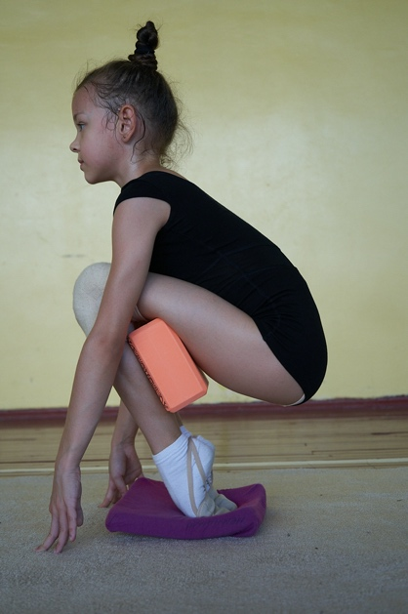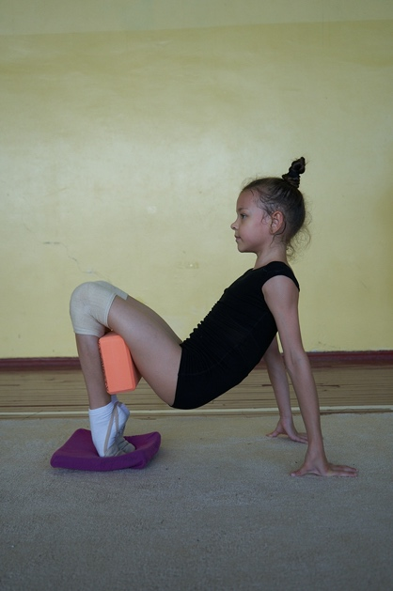 | Класичний присід на стопах, кубик знаходиться під колінами, руки на підлозі. | Ноги разом, підйом продавлювати уперед, щоб не сидіти на зігнутих пальцях, п′ятки разом, спина рівна.
2 | Розвиток своду стопи
2 | 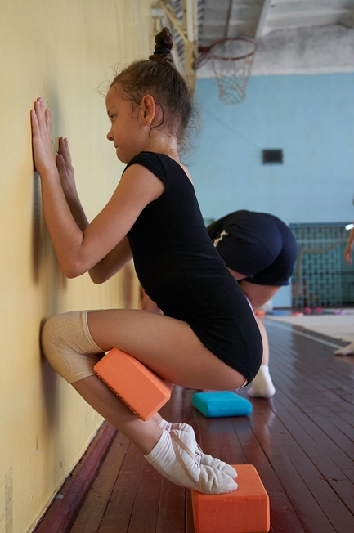 | Класичний присід на стопах, 1 кубик знаходиться під колінами, 2 кубик під верхньою частиною стопи: 1 варіант – коліна на підлозі, 2 варіант – коліна на стіні. | Ноги разом, спина рівна
3 | Складочка на кубиках
3 | 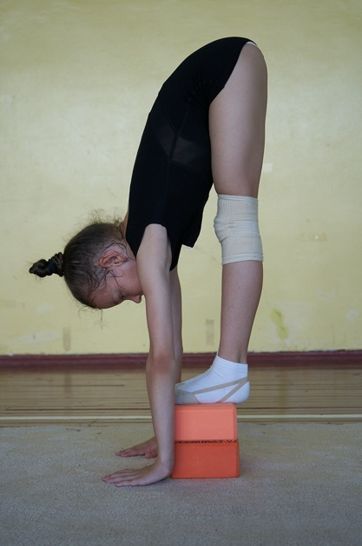 | Встати на 2 кубика, складених один на одного, і виконати класичну складочку | Ноги разом, спина рівна, нахил починаємо з попереку, далі грудна частина і голова, у кожній точці намагаючись витягнутись
4 | Складочка з переходом на п′ятку
4 | 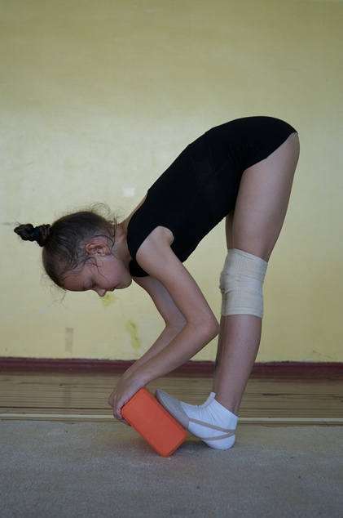 | Поставити стопи на кубик, п′ятки при цьому на підлозі, виконуємо складочку вперед, піднімаючи дальню частину кубика за необхідності | Спина рівна, коліна, стопи разом, ноги не згинаються
5 | Нахил вперед, верхня частина стопи на кубику
5 | 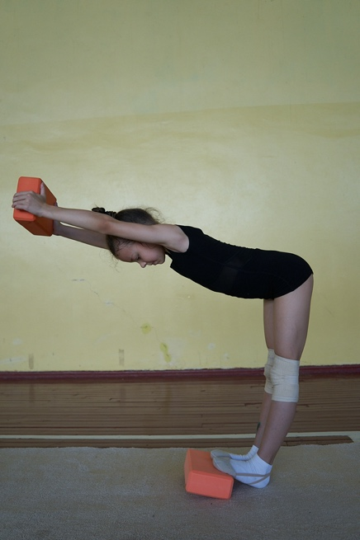 | Поставити стопи на кубик, п′ятки при цьому на підлозі, виконуємо нахил уперед з рівною спиной, 2 кубик в руках | Руки мають продовжувати лінію корпуса, утворюючи пряму лінію, ноги не сгинаються, ноги разом, стопи разом
6 | Складочка з п′ятками на кубику
6 | 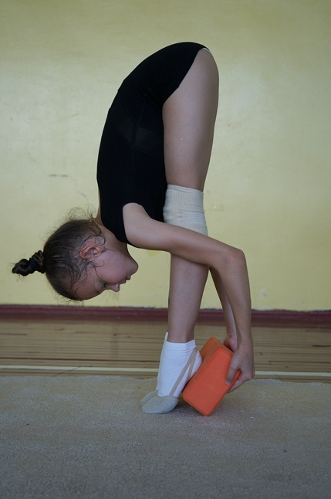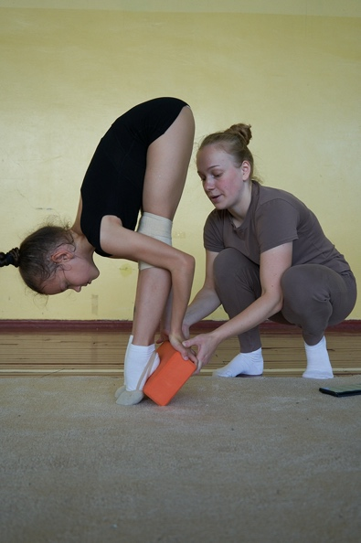 | Виходимо на напівпальці, кубик ставимо під п′ятки, виконуємо складочку, піднімаємо дальню частину кубика за необхідності | Ноги разом, стопи разом, спина рівна, нахил починаємо від попереку, далі грудна частина і голова
7 | Складочка на кубику на напівпальцях, релеве
7 | 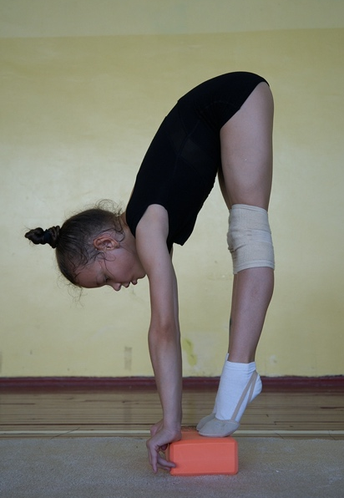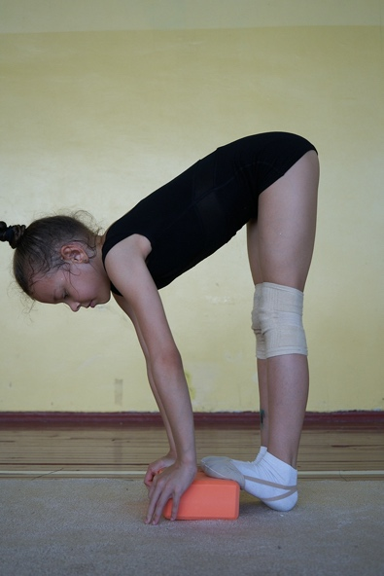 | Стоїмо на крайній частині кубика на напівпальцях, виконуємо складочку + релеве, руки на кубику | Ноги разом, коліна втянуті, стопи разом, контролюємо виконання релеве
8 | Нахил в сторону | Ноги на ширині плечей, кубик в руках, нахил в сторону, корпус тримаємо рівно | Коліна втягнуті, ноги по 2 невиворотній позиції, руки прямі
9 | Нахил вперед кубик за спиною
9 | 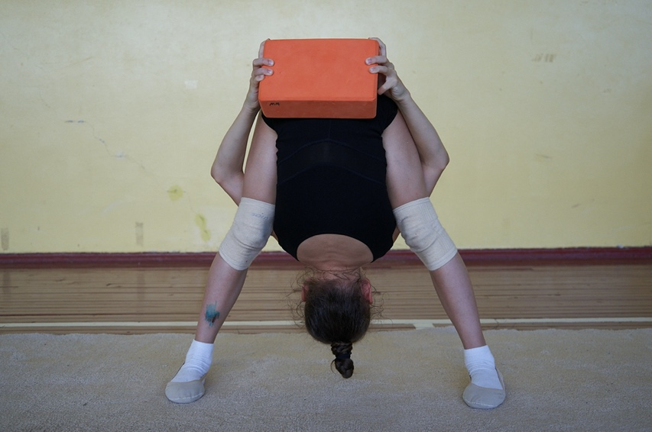 | Ноги на ширині плечей, руки зсередини берут кубик заводячи за спину | Ноги прямі, корпус заходить за ноги
10 | Робота стопою, п′ятки на кубику
10 | 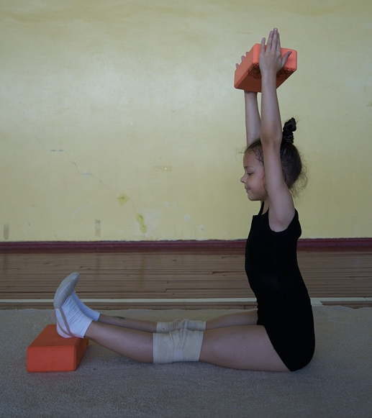 | - Стопи натягнуті вперед;  - Стопи скорочені;  - Хвилеподібні рухи стопою.  Другий кубик тримаємо над головою | Ноги прямі, коліна втягнуті, направлені до підлоги, стопи зібрані, корпус рівний
11 | Нахил вперед сидячи
11 | 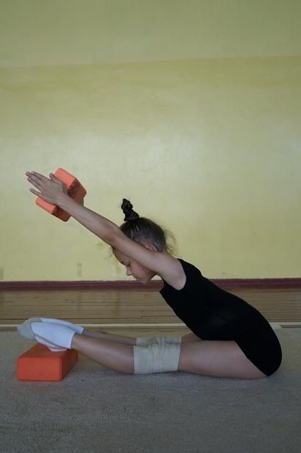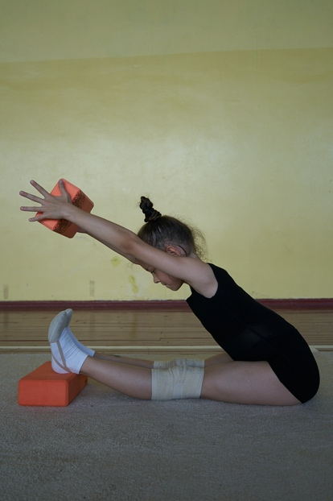 | Ноги знаходяться на кубику, виконуємо нахил вперед, 2 кубик в руках над головой: стопи натягнуті/стопи скорочені | Ноги разом, спина-голова-руки утворюють рівну лінію, коліна направлені до підлоги
12 | Динамічні нахили вперед
12 | 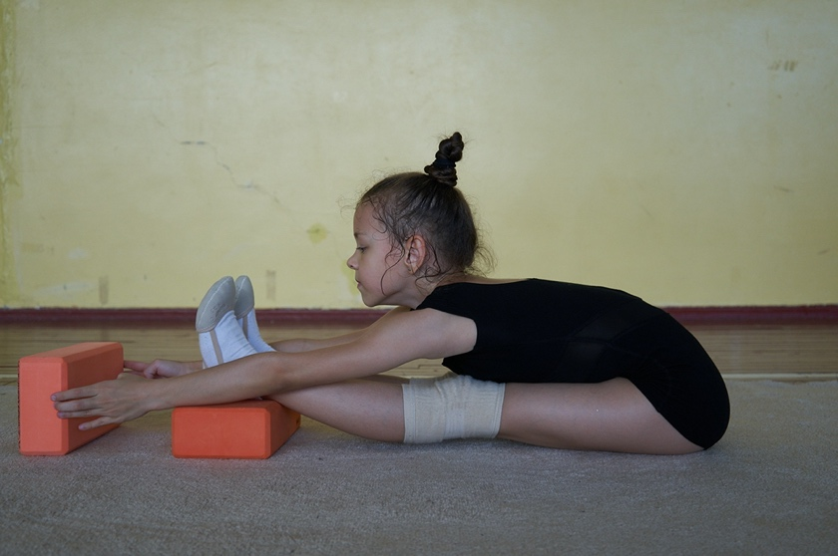 | Ноги знаходяться на кубику, виконуємо нахил вперед, 2 кубик в руках над головой, стопи скорочуємо, кубик ставимо за стопами | Коліна втягнуті, спина рівна, кожного разу витягуючись вперед
13 | Складочка сидячи
13 | 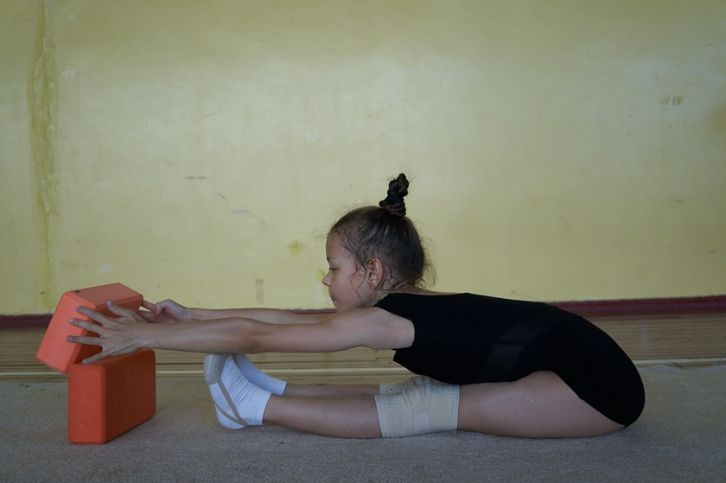 | Виконуємо складочку сидячи ноги разом, стопи скорочені, кубики переставляемо один за одним як можна далі | Коліна втягнуті, спина рівна, кожного разу витягуючись вперед
14 | Складочка до однієї ноги
14 | 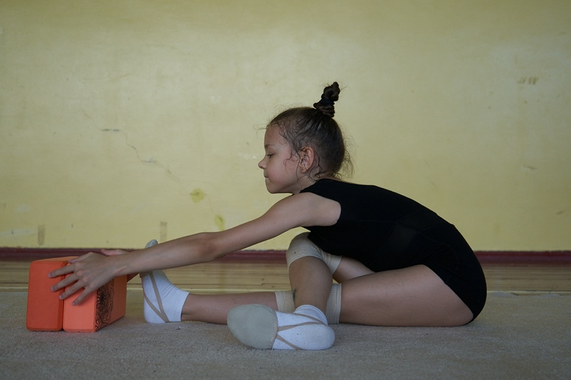 | 1 нога пряма, 2 зігнута і перекинута через 1, виконуємо складочку вперед переставляючи кубики один за одним | Тримаємо квадрат (2 плеча, 2 стегна паралельно), 1 нога пряма, витягуємось уперед
15 | Жабка
15 | 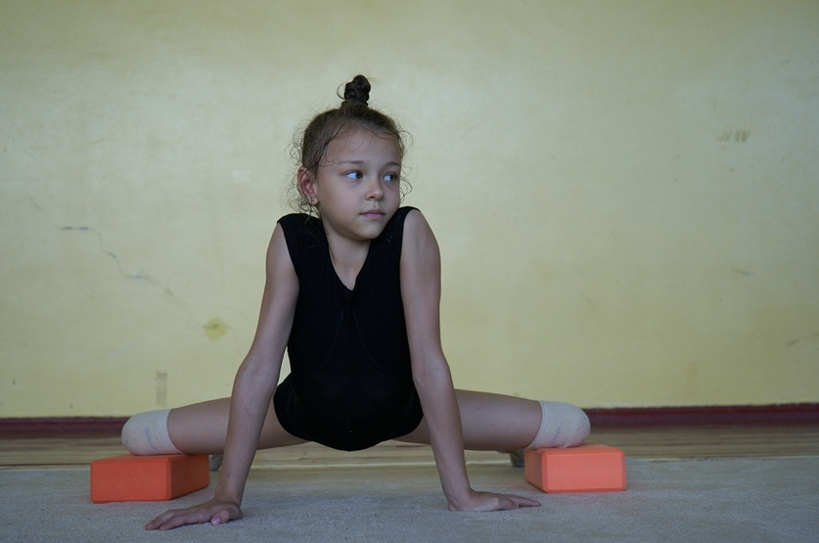 | Колени лежать на кубику, виконуємо жабку, руки на підлозі | Коліна і таз знаходяться на одній лінії, стопи натягнуті, продавлюємо таз вниз
16 | Поперековий шпагат
16 | 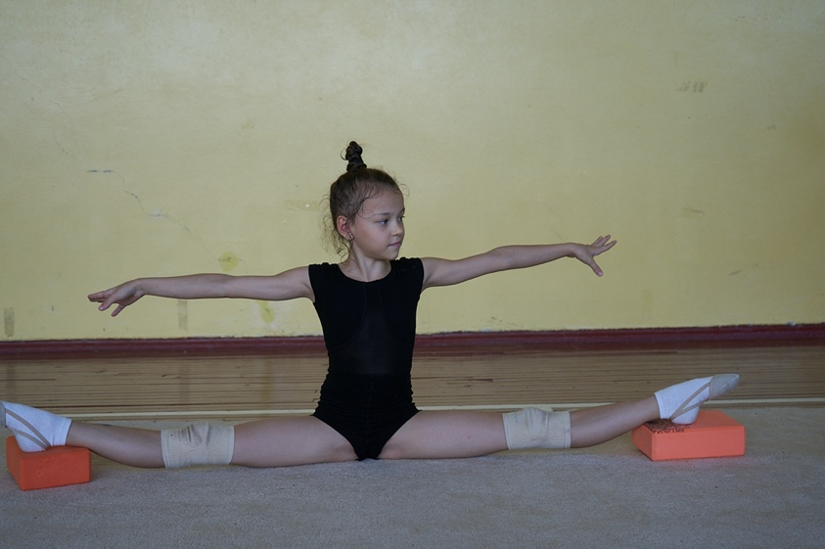 | Стопи лежать на кубику, виконуємо поперековий шпагат, руки в сторони | Коліна, таз, стопи утворюють пряму лінію, спина рівна, руки прямі
17 | Кішка
17 | 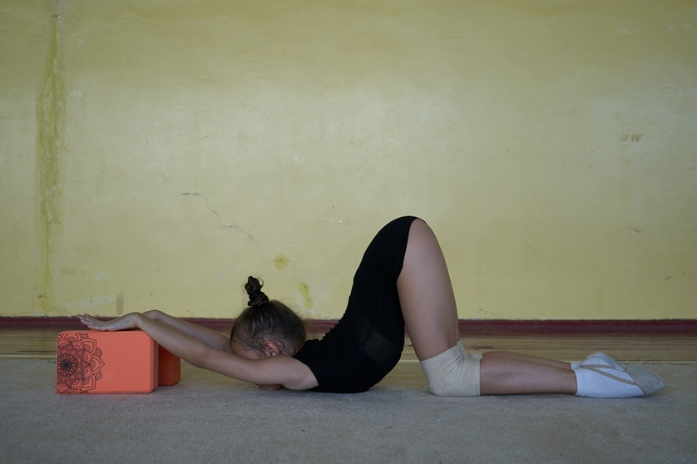 | Стоячи на колінах, нахиляємось уперед, грудну частину направляємо до підлоги, руки знаходяться на кубиках, таз тримаємо над колінами | Руки прямі, грудна частина тягнеться до підлоги, ноги разом, таз знаходиться над колінами
18 | Нахили назад на колінах
18 | 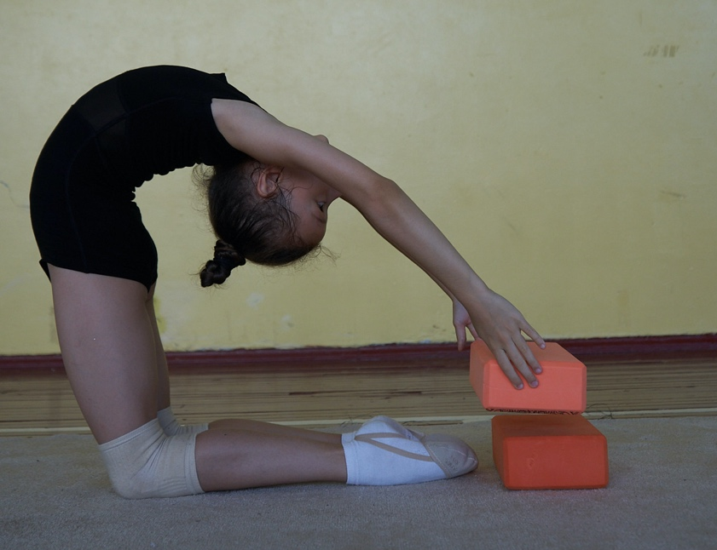 | Виконуємо нахили назад, стоячи на колінах, і складаємо кубики один на один | Нахил починається з рук, потім грудний відділ і наприкінці поперековий, руки прямі, ноги разом
19 | Нахил назад сидячи
19 | 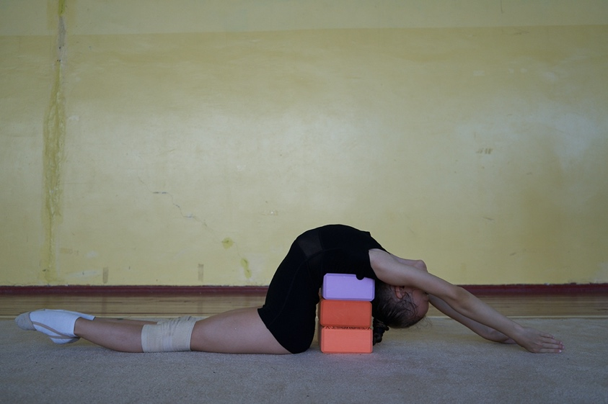 | Сидячи на сідницях виконуємо нахил назад на кубики, так, щоб верхня частина спини лягла на кубики і вони не поворухнулися. Починаємо з 1 кубика і додаємо до 3-4 кубиків. | Спина в вихідному положенні повністю прилягає до кубиків, ноги разом і натягнуті, руки зібрані разом на горі.
20 | Нахил назад лежачи
20 | 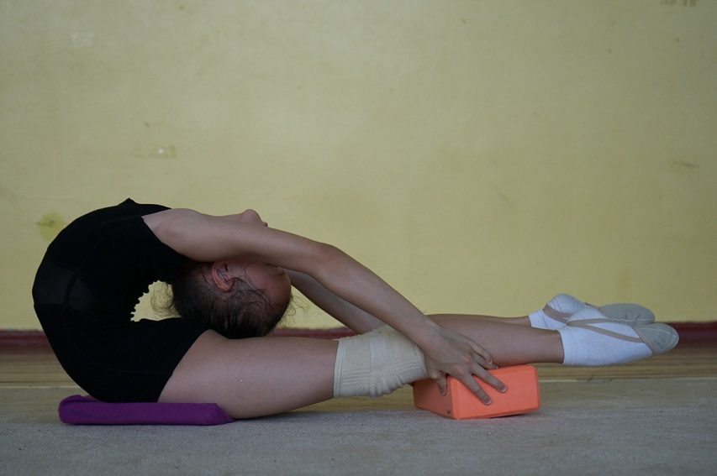 | Виконуємо нахили назад лежачи, кубик тримаємо в руках, заводимо кубик за ноги, и випрямляємо їх | Руки прямі, ноги намагаємось зібрати разом, кубик ставимо якнайдалі від колін
21 | Корзинка | Виконуємо корзинку, і складаємо кубики за ноги | Ноги зібрані разом, руки прямі, піднімання починається з рук
22 | Стійка на грудях + переміщення кубиків
22 | 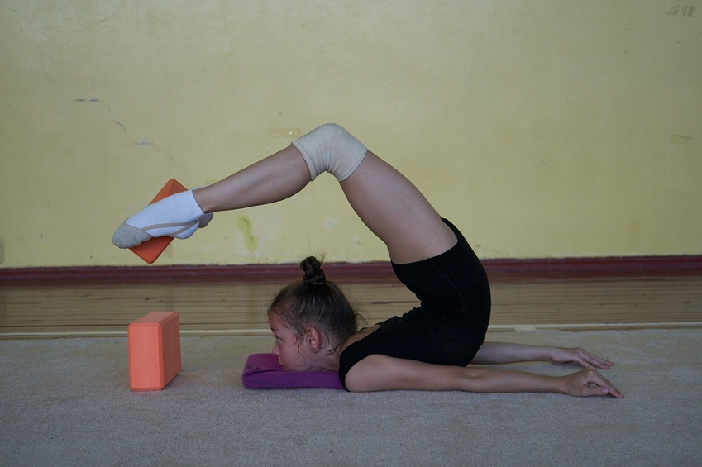 | Виконуємо стійку на грудях і переставляемо кубики один за іншим вперед і назад | Ноги тримаємо паралельно, стійку виконуємо на грудях, не переходимо на підборіддя
23 | Стійка на грудях з нахилом ніг
23 | 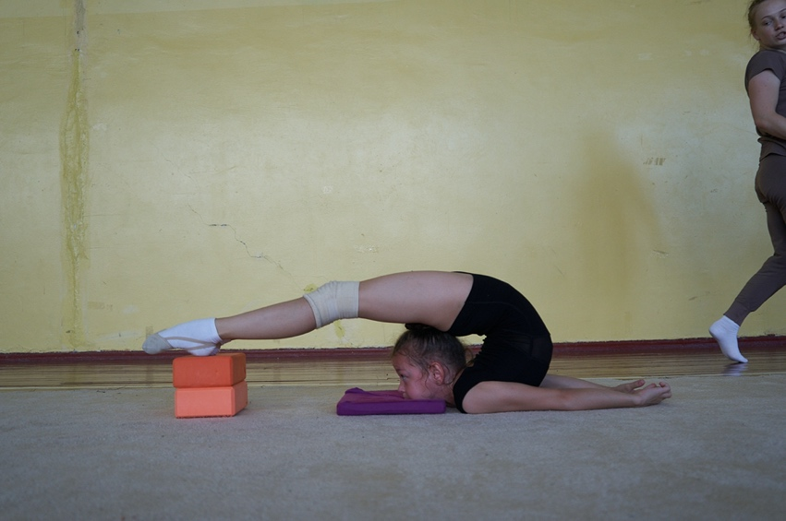 | Виконуємо стійку на грудях ноги направлені вгору, ставимо ноги на складені кубики і повертаємось у вихідне положення | Ноги прямі, не переходимо на підборіддя, руки прямі, 2 ноги одинаково стоять на кубиках
24 | Стійка на грудях, ноги на кубиках
24 | 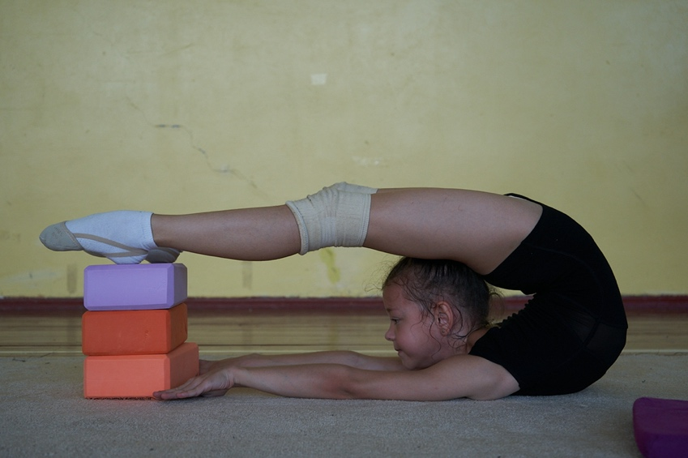 | В стійці на грудях, ноги знаходяться на кубиках, піднімаємо голову та плечі догори, переходимо повністю на груди | Руки прямі і лежать паралельно одна одній, ноги прямі, зібрані разом
25 | Нахили назад з передачею кубиків
25 | 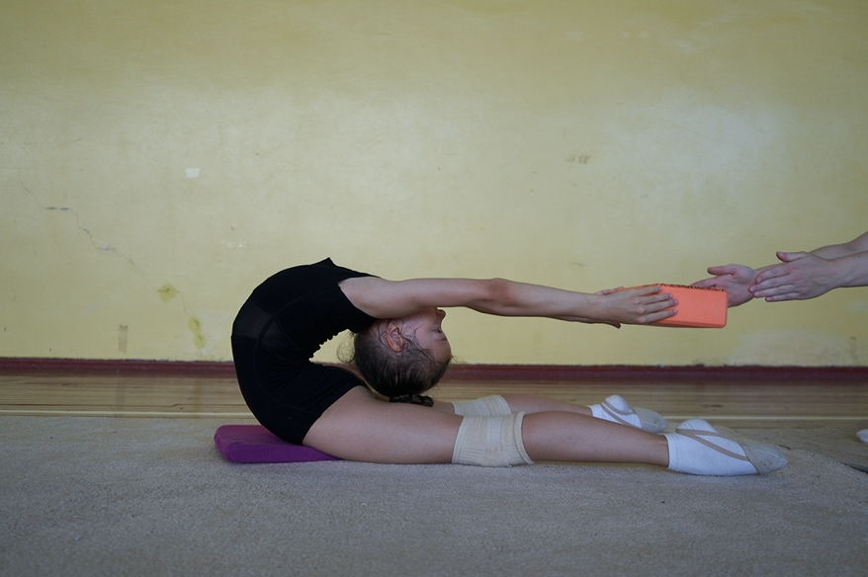 | Виконуємо нахили назад, тримаючи кубик 2 руками збоку | Ноги прямі, руки прямі, першими піднімаються руки-потім голова-потім верхня частина спини-потім нижня частина, кожен нахил якнайдалі виконуємо
26 | Випади
26 | 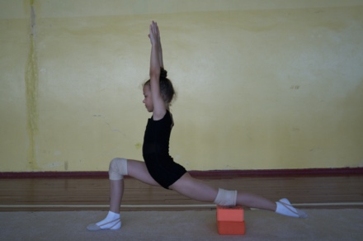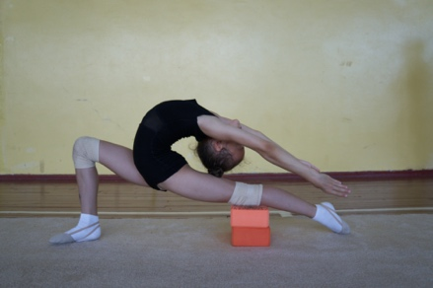  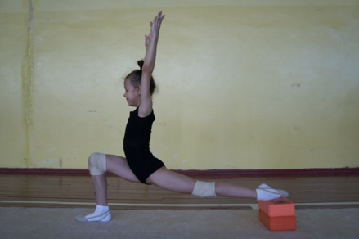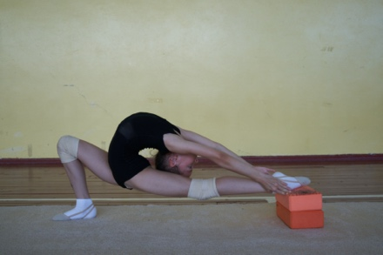 | Виконуємо випад, задня нога знаходиться на кубику (спочатку коліно, потім стопа), руки догори | Зберігаємо положення квадрату (2 плеча та 2 стегна паралельно), спина рівна, задня нога пряма
27 | Шпагат
27 | 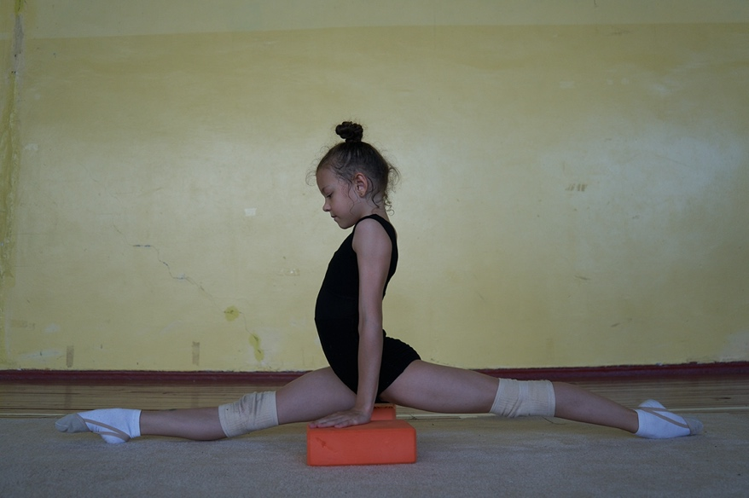 | Руки знаходяться на кубиках, виконуємо продольний шпагат | Зберігаємо квадрат, спина рівна, ноги прямі, стопи натягнуті
28 | Нахили у шпагаті
28 | 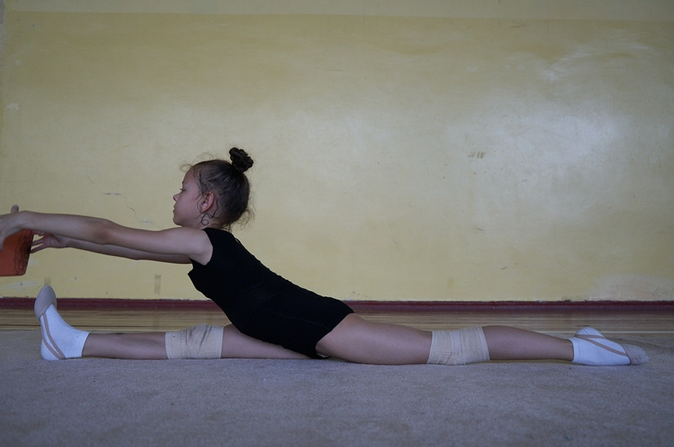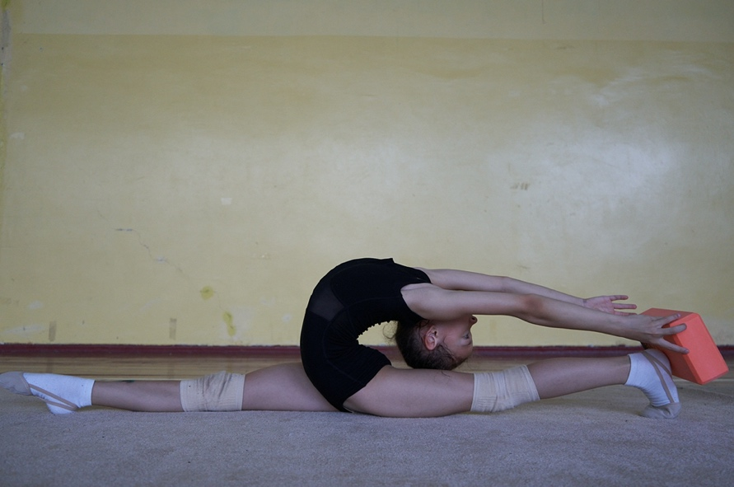 | Виконуємо нахили вперед і назад, сидячі у шпагаті, заводимо руки з кубиком за скорочені стопи | Зберігаємо квадрат, ноги прямі, при нахилі уперед спина рівна, руки продовжують лінію корпусу, при нахилі назад першими йдуть руки, потім голова, далі прогинаємось під лопатками, далі у попереку, піднімаємось з нахилу в оберненому порядку

ВИСНОВКИ
- Художня гімнастика на сучасному етапі її розвитку характеризується постійним ускладненням компонентів змагальної діяльності, інтенсифікацією тренувального процесу та надзвичайно високою координаційною складністю елементів, створюючи загрозу виникнення травм різного характеру у спортсменок, що вимагає пошуку нових шляхів профілактики траматизму на всих етапах підготовки гімнасток.
- Аналіз науково-методичної літератури показав, що найчастіше спортсменки травмують стопи – у 31,6% випадків, далі йдуть травми верхніх кінцівок (22,4%) та травми спини (21,1% випадків). При цьому слід зазначити, що найбільша травматизація характерна для вікової групи 16 років і старше, причому зростання травматизму починає спостерігатися з вікової групи 12-13 років
- Тренерам масової художньої гімнастики необхідно усвідомити необхідність роботи щодо зменшення можливого травматизму. Для цього необхіно впроваджувати в тренувальний процес комплекси фіхичних вправ, направлених на попередження виникнення травм і зміцнення сухожилко-мязового апарату спортсменок. У гонитві за результатами не забувати, що найголовнішим залишається здоров'я спортсменки.
- Досвідченим тренерам з художньої гімнастики та спеціалістам зі спортивної медицини необхідно розробити варіанти комплексів вправ, спрямованих проти травм, які надалі повинні рекомендуватися для обов'язкового виконання в дитячо-юнацьких спортивних школах і клубах.
- При підготовці тренерських кадрів у спортивних ВУЗ велика увага повинна приділятися питанням профілактики травматизму у дітей і підлітків, які займаються спортом. Випускники цих ВУЗ мають володіти сучасними методиками, спрямованими на зниження травматизму та застосовувати їх у подальшому на тренуваннях.

.

СПИСОК ВИКОРИСТАНИХ ЛІТЕРАТУРНИХ ДЖЕРЕЛ

- Белокопытова ЖА, Лаврентьева ВА, Кожевникова ЛК. Содержание и структура программы развития координационных способностей у девочек 10–13 лет, занимающихся художественной гимнастикой. Физическое воспитание
студентов. 2010;3:3–8.
- Винер И.А., Терѐхина Р.Н., Першина Н.К. Медико-биологическое сопровождение в системе интегральной подготовки гимнасток высокого класса // Научно-теоретический журнал Ученые Записки Университета име-ни П.Ф. Лесгафта. – 2009. – № 12 (58). – С. 23-26.
- Гимнастика: учеб. для студ. высш. пед. учеб. зав. / Журавин М. Л., Загрядская О. В., Казакевич Н. В. и др.; под ред. Журавина М. Л., Меньшикова Н. К. Москва, 2002. 448 с.
- Дейнеко А. Х., Муллагильдина А. Я., Беленькая И. Г. Развитие музыкально-композиционных способностей гимнасток 15-16 лет // Наука і освіта. Південноукраїнський національний педагогічний університет ім. К.Д. Ушинського. Одеса, 2012. №2. С. 65-71.
- Зациорский, В. М. Биомеханика двигательного аппарата человека / В. М. Зациорский, А. С. Аруин, В. Н. Селуянов. – Москва : Физкультура и спорт, 1981. – 143 с.
- Карпенко Л. А. Художественная гимнастика: учеб. для тренеров, преподавателей и студентов физ. культуры. Москва, 2003. 384 с.
- Лисицкая Т. С. Художественная гимнастика / Учебник для институтов физической культуры. Под ред. Т. С. Лисицкой. Москва, 1982. 232 с.
- Макмаон, П. Спортивная травма: диагностика и лечение / П. Макмаон. – М. : Практика, 2011. – С. 324-331. 4.
- Медведева, Е. Н. Инновационный подход к профилактике травматизма при освоении прыжков художественной гимнастике / Е. Н. Медведева, Р. Б.
- Муллагільдіна А. Я. Теорія та методика обраного виду спорту (художня гімнастика): навчальний посібник, ХДАФК, 2016. 170 с.
- Опыт консервативного лечения болезни Осгуд – Шляттера у спортсменов подросткового возраста / В. Г. Климовицкий, А. И. Кравченко, А. В. Агарков, Л. В. Богданова, Т. В. Валюшко // Спортивная медицина. – 2013. – № 1. – С. 78-80.
- Платонов В. Н. Система подготовки спортсменов в олимпийском спорте. Общая теория и ее практические приложения. Москва, 2005. 820 с.
- Попов, Г. И. Биомеханика двигательной деятельности : учебник / Г. И. Попов, А. В. Самсонова. – Москва : Академия, 2014. – 320 c.
- Правила змагань з художньої гімнастки. Технічний комітет з художньо гімнастики FIG, 2017. 100 с.
- Самсонова, А. В. Моторные и сенсорные компоненты биомеханической структуры физических упражнений : дис. … д-ра пед. наук / НГУ им. П.Ф. Лесгафта. - Санкт-Петербург, 1997. – 365 с.
- Смирнова, А. П. Исаев, А. В. Ненашева // Вестник ЮУрГУ. Серия образование, здравоохранение, физическая культура» – 2013. – Том13, № 2 (151). –С. 21-27.
- Смирнова, Л. В. Возрастные особенности сердечно-сосудистой системы и ее вегетативной регуляции у спортсменов-танцоров юношеского возраста/ Л. В.
- Фомина Н. А. Музыкально-двигательное воспитание в области физической культуры: учебное пособие. Волгоград, 2007. 244 с.
- Художественная гимнастика. История, состояние и перспективы развития / И.А. Винер-Усманова, Е.С. Крючек, Е.Н. Медведева, Р.Н. Терехина Москва, 2014. 216 c.
- Художня гімнастика для дитячо-юнацьких спортивних шкіл, спеціалізованих шкіл олімпійського резерву, шкіл вищої спортивної майстерності / Ж. А. Білокопитова, Т. В. Нестерова, А. М. Дерюгіна, В. А. Бєзсонова. Київ, 1999. 115 с.
- Цаллагова, А. А. Супрун, Е. Б. Котельникова // Ученые записки университета имени П. Ф. Лесгафта– 2016. – № 4 (134). – С. 160-
- Шипилина И. А. Хореография в спорте. Ростов-на-Дону, 2004. 362 с
- Achilles Tendon Cross Sectional Area Changes Over a Division I NCAA Cross Country Season / J. K. Sponbeck, C. L. Perkins, M. J. Berg, J. H. Rigby // International Journal of Exercise Science. - 2017.– Vol. 10, No 38. – P. 1226-1234.
- Cailliet, R. The rejuvenation strategy / R. Cailliet, L. Gross. – New York, NY : Doubleday & Company Inc., 1987. - P. 50–59.
- Osgood Schlatter's disease in young basketball players / A. Jakovljević, P. Grubor, S. Simović [et al] // SportLogia. - 2010. – Vol. 6, No. 2.– P. 74-79.
- Achilles Tendon Cross Sectional Area Changes Over a Division I NCAA Cross Country Season / J. K. Sponbeck, C. L. Perkins, M. J. Berg, J. H. Rigby // International Journal of Exercise Science. - 2017.– Vol. 10, No 38. – P. 1226-1234.
- Byhring S., Bø K. Musculoskeletal injuries in the Norwegian National Ballet: a prospective cohort study // Scand J Med Sci Sports. – 2002. – № 12 (6). – P. 365-370.
- Carter C.W., Micheli L.J. Training the child athlete: physical fitness, health and injury // Br J Sports Med. – 2011. – № 45 (11). – P. 880-885.
- Cupisti A, D'alessandro C, Evangelisti I, Umbri C, Rossi M, Galetta F, Panicucci E, Pegna SL, Piazza M. Injury survey in competitive sub-elite rhythmic gymnasts: results from a prospective controlled study. J Sports Med Phys Fitness. 2007, vol.47, №2, P. 203-207.
- Cupisti A., D'Alessandro C., Evangelisti I., Umbri C., Rossi M., Galetta F., Panicucci E., Lopes Pegna S., Piazza M. Injury survey in competitive sub-elite rhythmic gymnasts: results from a prospective controlled study // J Sports Med Phys Fitness. – 2007. – № 47 (2). – P. 203-207.
- Dimitrova L., Petkova K. A Bayesian network application for estimating the injury risk for pre-elite rhythmic gymnasts // Informatics & IT Today. – 2014. – № 2 (1). – P. 1-11.
- Dimitrova L., Petkova K. Bayesian network-based causal analysis of in-jury risk in elite rhythmic gymnastics // International Journal of Computer Scien-ce and Software Engineering (IJCSSE). – 2014. – № 2 (1). – P. 50-61.
- Dimitrova L., Petkova K. Estimating injury risk for elite rhythmic gym-nasts with a Bayesian network model // ICTIC – Proceedings in conference of informatics and management sciences. – 2014. – Vol. 3.
- Dimitrova L., Petkova K. Modeling injury risk for pre-elite rhythmic gymnasts: Bayesian network approach // EIIC. – The 2nd Electronic International Interdisciplinary Conference. – 2013. – Vol. 2
- Fairbank, J. C. T. Mechanical factors in the incidence of knee pain in adolescents and young adults / J. C. T. Fairbank, P. B. Pynsent, J. A. van Poortvliet, H. Phillips // The Journal of bone and joint surgery (Br). - 1984. – Vol. 66, No. 5. – P. 685-693.
- Frontera, W. R. Epidemiology of Sports Injuries:Implications for Rehabilitation / W. R Frontera //In Rehabilitation of sports injuries scientifi c basis /Ed.W. Frontera- Blackwell Science Ltd, 2003. – Р. 3-9.
- Guidetti L., Di Cagno A., Gallotta M.C., Battaglia C., Piazza M., Baldari C. Precompetition Warm-up in Elite and Subelite Rhythmic Gymnastics // Journal of Strength and Conditioning Research. – 2009. – № 23 (6). – P. 1877-1882.
- Jones, D. A. Physiological changes in skeletal muscle as a result of strength training / D. A. Jones, O. M. Rutherford, D. F. Parker //Quarterly Journal of Experimental Physiology. - 1989. – Vol. 74. – P. 233-256.
- Law M.P., Côté J., Ericsson K.A. Characteristics of expert development in rhythmic gymnastics: A retrospective study // International Journal of Sport and Exercise Psychology. – 2008. – № 5 (1). – P. 82-103.
- Mostafavifar A.M., Best T.M., Myer G.D. Early sport specialisation, does it lead to long-term problems? // Br J Sports Med. – 2013. – № 47. – P. 1060-1061.
- Olsen O.E., Myklebust G., Engebretsen L., Holme I., Bahr R. Exercises to prevent lower limb injuries in youth sports: cluster randomised controlled trial // BMJ: British Medical Journal. – 2005. – № 330 (7489). – P. 449-452.
- Osgood, R. Lesions of the tibial tubercle occurring during adolescence / R. Osgood // Boston Medical and Surgical Journal. - 1903. – Vol. 148. – P. 114–117.
- Osgood-Schlatter disease a common problem in young Athletes / D. Georgieva, A. Poposka, R. Dzoleva-Tolevska [et al] // Research in Physical Education, Sport and Health. - 2015. – Vol. 4, No. 2. – P. 47-49.
- Owusu G. AI and computer-based methods in performance evaluation of sporting feats: an overview // Artificial Intelligence Review. – 2007. – № 27 (1). – P. 57-70.
- Pectoralis Major Tears Correlation of Magnetic Resonance Imaging and Treatment Strategies / J. E. Zvijac, M. R. Schurhoff, K. S. Hechtman, J. W. Uribe // The American Journal of Sports Medicine. - 2006.– Vol. 34, No 2. - P. 289-294.
- Renstrom P., Ljungqvist A., Arendt E., Beynnon B., Fukubayashi T., Gar-rett W. at all. Non-contact ACL injuries in female athletes: an International Olym-pic Committee current concepts statement // Br J Sports Med. – 2008. – № 42 (6). – P. 394-412.
- Sands W.A. AI and athletes // PC AI. – 1992. – № 6 (1). – P. 52-54.
- Sands W.A., Shultz B.B., Paine D.D. Neural nets and gymnastics: recog-nizing errors in athletic performance // PC AI. – 1994. – № 8 (1). – P. 42-43.
- Schlatter, C. Verletzungen des schnabelförmigen Fortsatzes der oberen Tibiaepiphyse / C. Schlatter // Beiträge zur klinischen Chirurgie. - 1903.– Vol. 38. – P. 874–887.
- Study / J. D. Veldhuis, J. N. Roemmich, A. D. Rogol // The Journal of Clinical Endocrinology & Metabolism. - 2000. – Vol. 85, No. 7. – P. 2385-2394.
- Sugimoto D., Myer G.D., McKeon JM., Hewett T.E. Evaluation of the ef-fectiveness of neuromuscular training to reduce anterior cruciate ligament injury in female athletes: a critical review of relative risk reduction and numbers-need-ed-to-treat analyses // Br J Sports Med. – 2012. – № 46 (14). – P. 979-988.
- Tepas J. Data Mining: Childhood Injury Control and Beyond // The Jour-nal of TRAUMA® Injury, Infection, and Critical Care. – 2009. – № 67 (2). – P. 108-S110.
- Veldhuis, J. D. Gender and Sexual Maturation-Dependent Contrasts in the Neuroregulation of Growth Hormone Secretion in Prepubertal and Late Adolescent Males and Females – A General Clinical Research Center-Based
- Zelic I., Kononenko I., Lavrac N., Vuga V. Machine learning applied to di-agnosis of sport injuries // Artificial Intelligence in Medicine. Lecture Notes in Computer Science. – 1997. – № 1211. – P. 138-141.
- Zetaruk M.N., Violan M., Zurakowski D., Mitchell Jr W.A., Micheli L.J. Injuries and training recommendations in elite rhythmic gymnastics // Medicina de l'esport. – 2006. – № 41 (151). – P. 100-106.
- https://dlia-sporta.ru/glavnaia/vidy-sporta/khudozhestvennaia-gimnastika/
- http://ru.sport-wiki.org/vidy-sporta/hudozhestvennaya-gimnastika/
- https://sport.ua/news/197559-idealnaya-gimnastka-kakaya-ona-foto
- https://www.sportmedicine.ru/rhythmic-gymnastics.php
- https://rgleotard.com/blog/gymnastics_articles/injuries_in_rhythmic_gymnastics
- https://osteohondrozu.net/blog/detail.php?ID=22221
- https://sportmed.od.ua/для-спортсменов-и-тренеров/
- http://tvfd.tomsk.ru/services/1/
- https://www.primamedica.ru/uslugi1/dlya-sportsmenov/

